INFORME TRIMESTRAL
OCTUBRE, NOVIEMBRE Y DICIEMBRE 2022
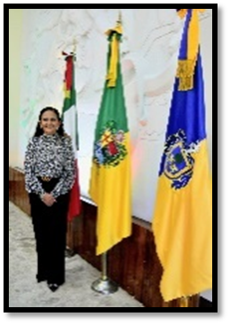

mtra. marisol mendoza pinto
REGIDORA PRESIDENTA DE LA COMISIÓN EDILICIA PERMANENTE DE cultura, educaciòn y festividades civìcas.

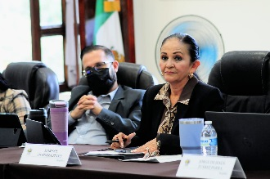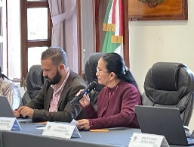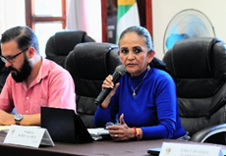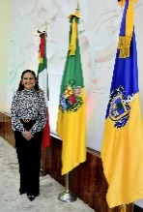
INFORME TRIMESTRAL DE
OCTUBRE, NOVIEMBRE Y DICIEMBRE
2022
ADMINISTRACION 2021-2024

REGIDORA MARISOL MENDOZA PINTO
REGIDORA PRESIDENTA DE LA COMISION DE CULTURA, EDUCACIÒN Y FESTIVIDADES CIVICAS.

SESIONES SOLEMNES DE AYUNTAMIENTO
El pleno del Ayuntamiento funciona por medio de sesiones públicas y abiertas cuya naturaleza será Ordinaria, Solemne o Extraordinaria, según lo determine la convocatoria que emita el Presidente Municipal de Zapotlán el Grande.
Se convocó a 03 Sesiones de Ayuntamiento Solemnes a las cuales se asistió y participé en ellas:
19° SESIÓN SOLEMNE
PATIO CENTRAL DEL AYUNTAMIENTO 13:00 pm
13 DE OCTUBRE DE 2022
Declaratoria oficial de Hijo Ilustre al Zapotlense Dr. Eduardo Camacho Contreras.

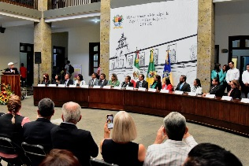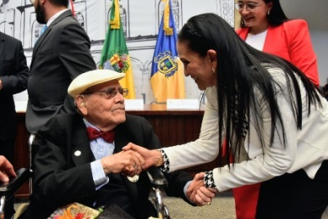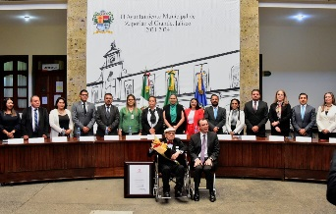

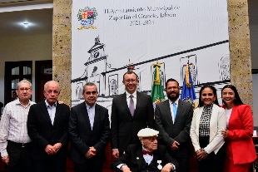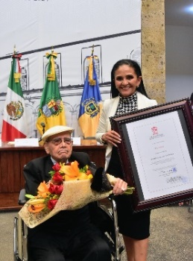

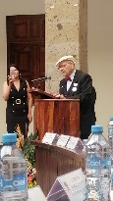

20° SESIÓN SOLEMNE
PREMIO MUNICIPAL AL MÈRITO DEPORTIVO 2022
“MARGARITO ALONSO RAMÌREZ”, EN EL MARCO DE LOS FESTEJOS DE LA REVOLUCIÒN MEXICANA
Patio del Palacio Municipal
18 DE NOVIEMBRE DEL 2022 10:00 AM
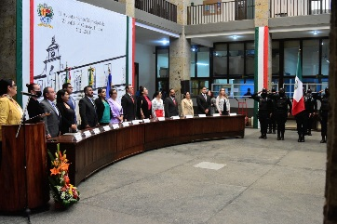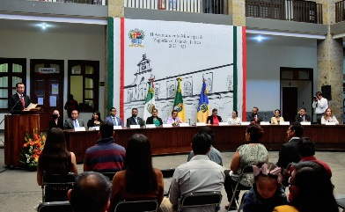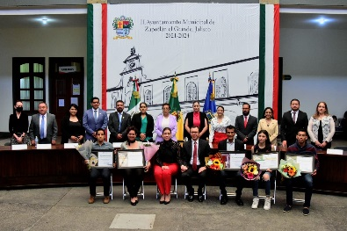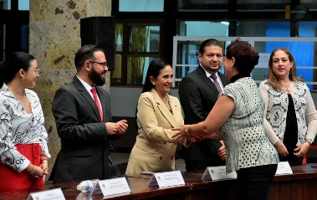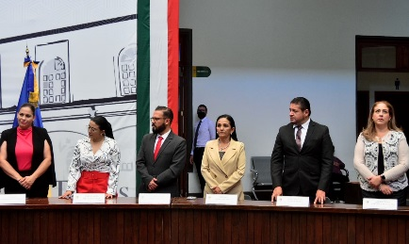
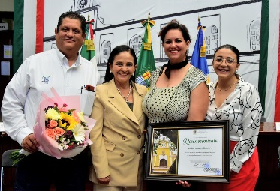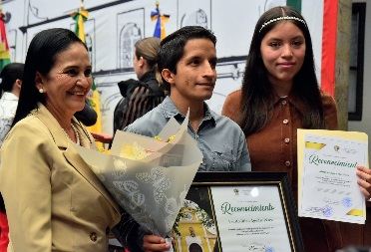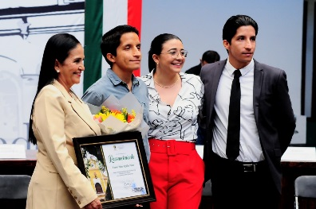

21° SESIÓN SOLEMNE
RECINTO OFICIAL DE H. AYUNTAMIENTO
20 DE DICIEMBRE DEL 2022 10:00 hrs.
CONMEMORACIÒN DEL 26º. ANIVERSARIO DE LA INTEGRACIÒN DEL NOMBRE DE ZAPOTLÀN EL GRANDE AL MUNICIPIO.
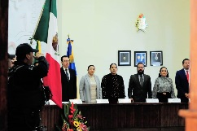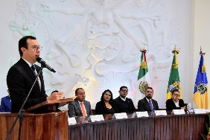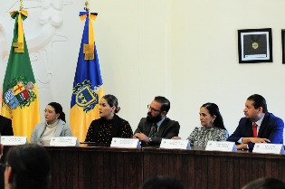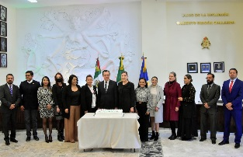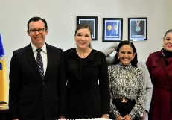

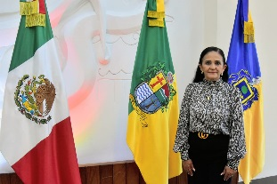

SESIONES ORDINARIAS DE AYUNTAMIENTO
El pleno del Ayuntamiento funciona por medio de sesiones públicas y abiertas cuya naturaleza será ordinaria, solemne o extraordinaria y de cabildo abierto, según lo determine la convocatoria que emita el Presidente Municipal.
Se convocó a 07 Sesiones de Ayuntamiento Ordinarias a las cuales asistí y participé en todas y cada una de las siguientes:

FECHA | TIPO DE SESIÒN | LUGAR | HORA
03 / octubre / 2022 | Ordinaria 20 | Sala de Cabildo | 10:00
17 / octubre / 2022 | Ordinaria 21 | Sala de Cabildo | 9:30
25 /octubre / 2022 | Ordinaria 22 | Sala de Cabildo | 10:00
09 /noviembre / 2022 | Ordinaria 23  Cabildo Abierto | Esc. Prim. Manuel Àvila Camacho.  Delegación de Atequizayan. | 16:30
22 / noviembre/ 2022 | Ordinaria 24 | Sala de Cabildo | 10:00
06 / diciembre / 2022 | Ordinaria 25 | Sala de Cabildo | 14:00
23 / diciembre / 2022 | Ordinaria No. 26 | A DISTANCIA | Al termina de la extraordinaria  No. 41
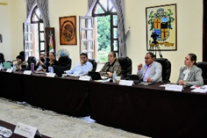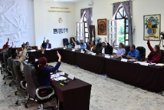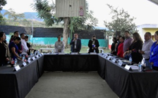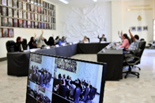

SESIONES EXTRAORDINARIAS DE AYUNTAMIENTO
El pleno del ayuntamiento funciona por medio de sesiones públicas y abiertas cuya naturaleza será ordinaria, solemne o extraordinaria, según lo determine la convocatoria que emita el presidente Municipal de Zapotlán el Grande.
Se convocó a 11 Sesiones de Ayuntamiento Extraordinarias a las cuales asistí y participé en todas y cada una de las siguientes:
FECHA | TIPO DE SESIÒN | LUGAR | HORA
10 / octubre /2022 | Extraordinaria No. 31 | Sala de Cabildo | 13:00
25 / octubre / 2022 | Extraordinaria No. 32 | Sala de Cabildo | Al término de la sesión ordinaria
04/Noviembre/2022 | Extraordinaria No. 33 | Sala de Cabildo | 21:30
10/noviembre/2022 | Extraordinaria No. 34 | Sala de Cabildo | 21:30
15/noviembre/2022 | Extraordinaria No. 35 | Sala de Cabildo | 13:00
24/noviembre/2022 | Extraordinaria No. 36 | Sala de Cabildo | 21:30
01/diciembre/2022 | Extraordinaria No. 37 | Sala de Cabildo | 13:00
08/diciembre/2022 | Extraordinaria No. 38 | Sala de Cabildo | 13:30
16/diciembre/2022 | Extraordinaria No. 39 | Sala de Cabildo | 9:00
19/diciembre/2022 | Extraordinaria No. 40 | Sala de Cabildo | 12:00
23/diciembre/2022 | Extraordinaria No. 41 | A DISTANCIA | 15:00

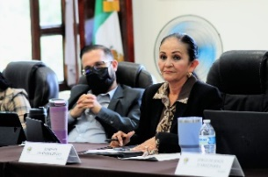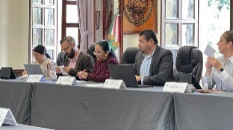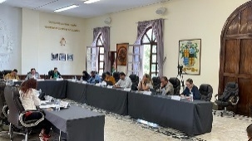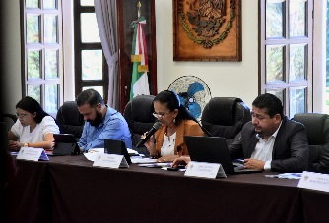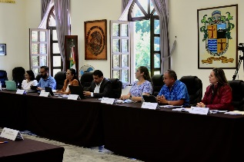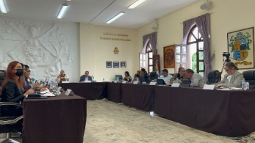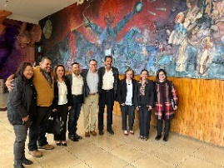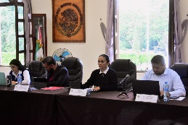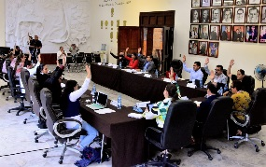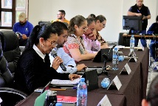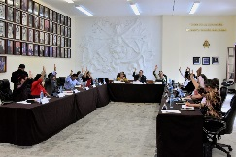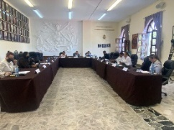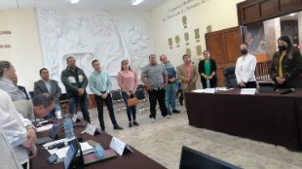
NOV.
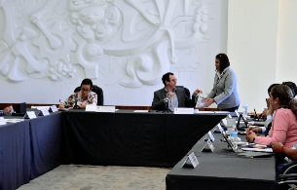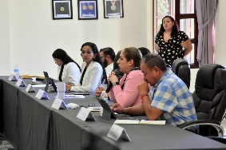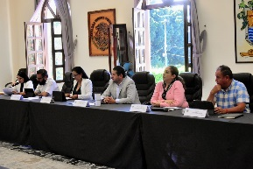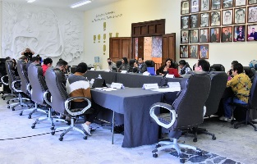
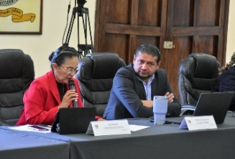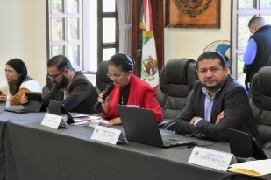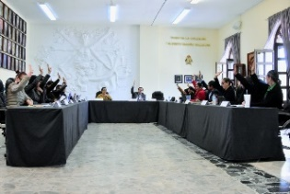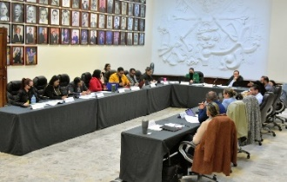
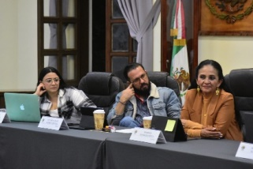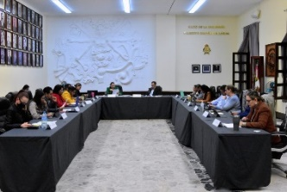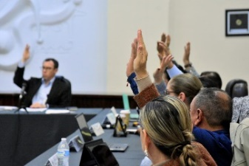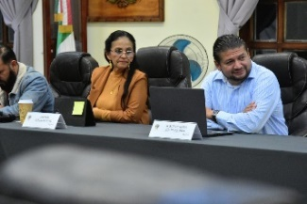
DICIEMBRE
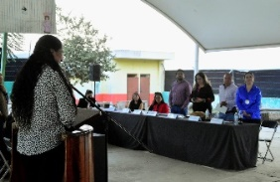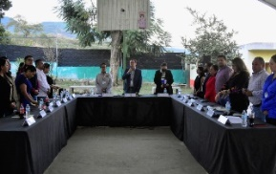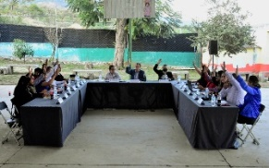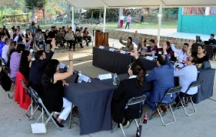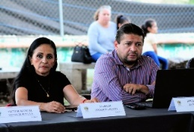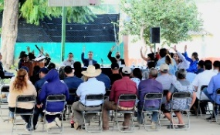
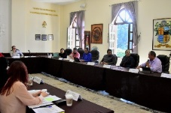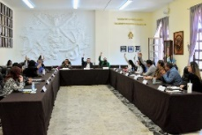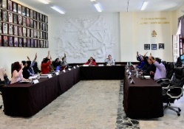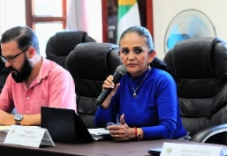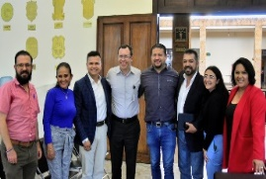

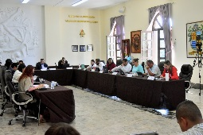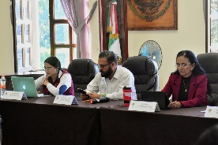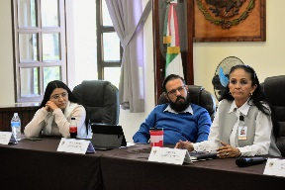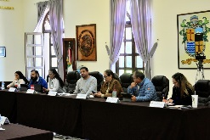

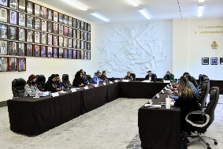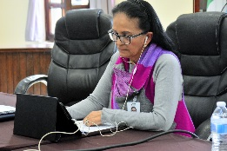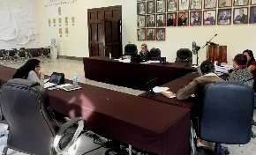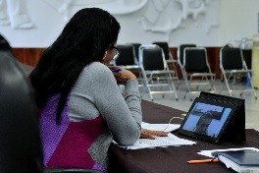

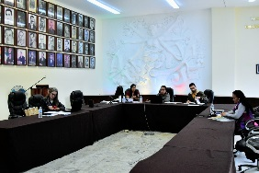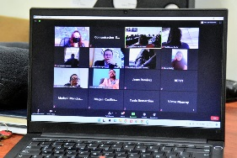

INFORME DE LAS INICIATIVAS PRESENTADAS
INICIATIVA DE ACUERDO CON CARÁCTER DE DICTAMEN QUE PROPONE LA FORMALIZACIÒN DEL FESTIVAL DE ALTARES DE MUERTOS, CATRINAS Y CATRINES CON LA ESCUELA PREPARATORIA REGIONAL DE CD. GUZMÀN. | SESIÓN ORDINARIA No. 20 | 03 DE OCTUBRE 2022
INICIATIVA DE ACUERDO CON CARÁCTER DE DICTAMEN QUE PROPONE EL CAMBIO DE NOMBRE DE LA PLAZA PÙBLICA DENOMINADA “PLAZA LAS FUENTES” A “PLAZA RUBÈN FUENTES GASSON”. | SESIÓN ORDINARIA No. 20 | 03 DE OCTUBRE 2022
INCIATIVA DE ACUERDO EDCONOMICO QUE PROPONE LA AUTORIZACIÒN PARA LA CELEBRACIÒN DEL CONTRATO DE COMODATO CON EL GOBIERNO DEL ESTADO DE JALISCO CON DESTINO A LA SECRETARIA DE ADMINSITRACIÒN, REFERENTE AL TERRENO QUE OCUPA LA ESCUELA PRIMARIA “GORDIANO GUZMÀN”. | SESIÓN ORDINARIA No. 20 | 03 DE OCTUBRE 2022
INCIATIVA DE ACUERDO ECONOMICO QUE PROPONE EL NOMBRAMIENTO DE HIJO ILUSTRE AL ZAPOTLANSE EDUARDO CAMACHO CONTRERAS. | SESIÒN EXTRAORDINARIA No. 31 | 10 DE OCTUBRE DE 2022
INICIATIVA DE ACUERDO ECONOMICO QUE PROPONE LA AUTORIZACIÒN PARA LA CELEBRACIÒN DEL CONVENIO DE COLABORACIÒN DE PRESTACIÒN DE SERVICIO SOCIAL Y PRÀCTICAS PROFESIONALES CON EL INSTITUTO TECNOLOGICO DE TLAJOMULCO, JALISCO. | SESIÓN ORDINARIA No. 21 | 17 DE OCTUBRE DE 2022
INICIATIVA DE ACUERDO ECONOMICO QUE PROPONE LA AUTORIZACIÒN PARA LA CELEBRACIÒN DEL CONVENIO DE ACUERDO ESPECIFICO SOBRE PRESTACIÒN DE SERVICIO SOCIAL Y PRÀCTICAS PROFESIONALES CON LA ESCUELA “FORMANDO PROFESIONALES DE LA SALUD CALY GUZMAN” | SESIÓN ORDINARIA NO. 24 | 22 DE NOVIEMBRE DE 2022
INICIATIVA DE ACUERDO ECONOMICO QUE MODIFICA Y ACLARA LA INCIATIVA PRESENTADA EN EL PUNTO No. 16 DE LA SESIÒN ORDINARIA NUMERO 19 CELEBRADA EL DÌA 26 DE AGOSTO DELAÑO 2022, EN LA QUE SE AUTORIZO LA CELEBRACION DEL CONTRATO DE COMODATO CON EL GOBIERNO DEL ESTADO DE JALISCO CON DESTINO A LA SECRETARIA DE ADMINISTRACION REFERENTE AL TERRENO QUE OCUPA LA ESCUELA PRIMARIA FEDERICO DEL TORO | SESIÓN ORDINARIA No. 24. | 22 DE NOVIEMBRE DE 2022
INICIATIVA DE ACUERDO ECONOMICO QUE MODIFICA Y ACLARA LA INCIATIVA PRESENTADA EN EL PUNTO No. 17 DE LA SESIÒN ORDINARIA NUMERO 19 CELEBRADA EL DÌA 26 DE AGOSTO DELAÑO 2022, EN LA QUE SE AUTORIZO LA CELEBRACION DEL CONTRATO DE COMODATO CON EL GOBIERNO DEL ESTADO DE JALISCO CON DESTINO A LA SECRETARIA DE ADMINISTRACION REFERENTE AL TERRENO QUE OCUPA EL PREESCOLAR GABRIELA MISTRAL | SESIÓN ORDINARIA No. 24 | 22 DE NOVIEMBRE DE 2022
INICIATIVA DE ACUERDO QUE PROPONE EL CALENDARIOA ENERO 2023 A DICIEMBRE 2023 DE SESIONES SOLEMNES DE AYUNTAMIENTO, CEREMONIAS CIVICAS Y HOMENAJES EN LOS QUE SE CONMEMORAN Y RECUERDAN LA VIDA Y APORTACIONES EN EL ÀMBITO CULTURAL QUE HOMBRE Y MUJERES DEL MUNICIPIO NOS HAN LEGADO, ASÌ MISMO, DE AQUELLAS FECHAS SIGNIFICATIVAS EN EL ACONTECER DE NUESTRO PAÌS, ESTADO Y MUNICIPIO. | SESIÒN ORDINARIA No. 26  A DISTANCIA | 23 DE DICIEMBRE DE 2022.
I  NICIATIVA DE DICTAMEN QUE PROPONE LA AUTORIZACIÒN PARA LA CELEBRACIÒN DEL CONVENIO DE ACUERDO ESPECIFICO SOBRE PRESTACIÒN DE SERVICIO SOCIAL Y PRÀCTICAS PROFESIONALES CON LA ESCUELA “FORMANDO PROFESIONALES DE LA SALUD CALY GUZMAN” | SESIÒN ORDINARIA No. 26  A DISTANCIA | 23 DE DICIEMBRE DE 2022.

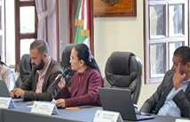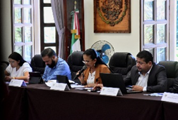
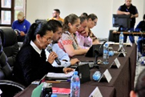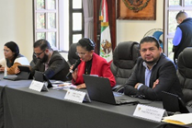
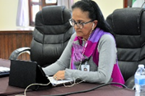
COMISION EDILICIA PERMANENTE DE CULTURA, EDUCACIÒN Y FESTIVIDADES CIVÌCAS
SESIONES DE COMISION ORDINARIAS Y EXTRAORDINARIAS

REGIDORA PRESIDENTE: MTRA. MARISOL MENDOZA PINTO
REGIDORES VOCALES: MTRA. BETSY MAGALY CAMPOS CORONA
LIC. LAURA ELENA MARTÌNEZ RUVALCABA

FECHA | TIPO DE SESIÒN | LUGAR | HORA | ASUNTO
06/octubre/2022 | Sesión ordinaria No. 10 | Sala de Estaciono-  metros | 13:00 | PARA EL ANALISIS, REVISIÒN Y APROBACIÒN DEL NOMBRAMIENTO COMO HIJO ILUSTRE AL ZAPOTLANSE DR. EDUARDO CAMACHO CONTRERAS. REGIDORA INVITADA SARA MORENO RAMIREZ.
09/diciembre/  2022 | Sesión ordinaria No. 11 | Sala Ma. Elena Larios | 11:00 | PRESENTACIÒN, REVISIÒN Y APROBACIÒN DEL PLAN ANUAL DE TRABAJO DE LA COMISIÒN EDILICIA PERMANENTE DE CULTURA, EDUCACIÒN Y FESTIVIDADES CIVICAS.  2023.
21/diciembre/  2022 | Sesión ordinaria No. 13 | Sala de Sindicatura | 10:00 | COMO CONVOCANTE Y COMISIÓN DE REGLAMENTOS Y GOBERNACIÓN COMO COADYUBANTE, PARA REVISIÓN CONVENIO DE ACUERDO ESPECIFICO SOBRE PRESTACIÒN DE SERVICIO SOCIAL Y PRÀCTICAS PROFESIONALES CON LA ESCUELA “FORMANDO PROFESIONALES DE LA SALUD CALY GUZMAN”
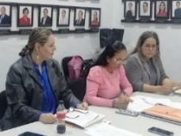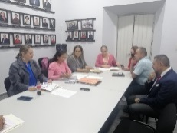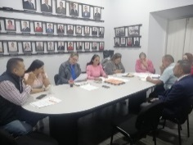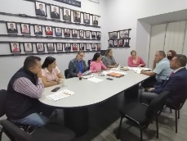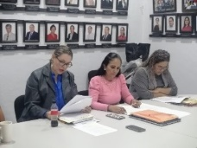
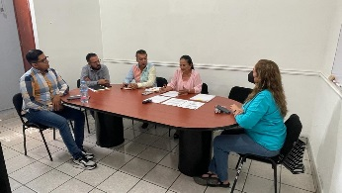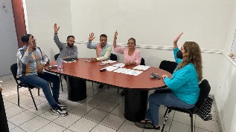

COMISIONES COMO VOCAL

COMISIÒN DE TRÀNSITO Y PROTECCIÒN CIVIL
ASUNTO | FECHA | SESION
PRESENTACIÒN DISCUSIÒN Y APROBACIÒN DEL PLAN DE TRABAJO DE LA COMISIÒN EDILICIA DE TRÀNSITO Y PROTECCIÒN CIVIL. | 02 DE DICIEMBRE 2022 | SESION ORDINARIA No. 7
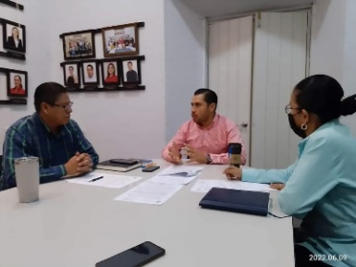
COMISION DE DESARROLLO AGROPECUARIO E INDUSTRIAL.
ASUNTO | FECHA | SESION
ANALISIS Y APROBACIÒN DEL PROGRAMA ANUAL DE TRABAJO DE LA COMISIÒN EDILICIA DE COMISION DE DESARROLLO AGROPECUARIO E INDUSTRIAL | 20 DE DICIEMBRE 2022 | SESION ORDINARIA No. 6

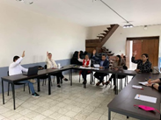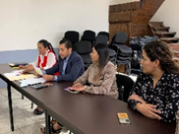

COMISIONES COADYUVANTES Y DE INVITACIÒN.
ASUNTO | FECHA | SESION
Estudio y dictaminaciòn del de la iniciativa de acuerdo económico que propone la reforestación y reparación del caminamiento Pedro Ramírez Vázquez, | 30 de noviembre de 2022 | Sesión ordinaria 6
COMISION EDILICIA DE ECOLOGIA Y MEDIO AMBIENTE (coadyuvante)

COMISIÓN EDILICIA DE CALLES, ALUMBRADOY CEMENTERIOS.
ASUNTO | FECHA | SESION
VALORAR LOS TRABAJOS PRESENTADOS EN EL PRIMER CONCURDO DE PINTURA MURAL PARA CEMENTERIOS” | 19 DE OCTUBRE 2022 | SESION PARA DELIBERACIÒN DEL JURADO CALIFICADOR

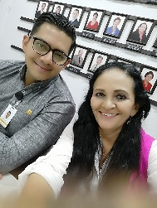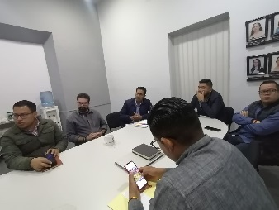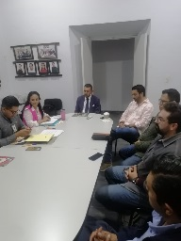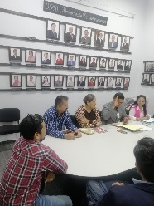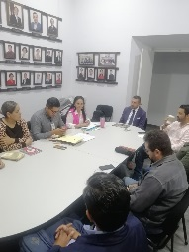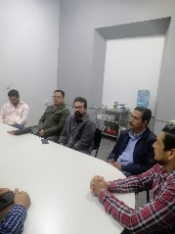
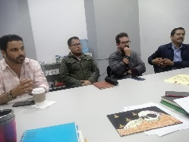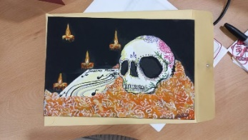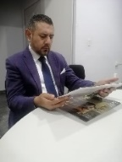

COMISIÓN EDILICIA DE DEPORTES, RECREACIÒN Y ATENCIÒN A LA JUVENTUD.
ASUNTO | FECHA | SESION
CONOCIMIENTO DE LAS PROPUESTAS EMANADAS DE LA CONVOCATORIA AL PREMIO AL MERITO DEPORTIVO Y DICTAMINAR A LOS GANADORES AL PREMIO AL MERITO DEPORTIVO 2022 “MARGARITO ALONSO RAMÌREZ” | 14 NOVIEMBRE 2022 | SESION ORDINARIA No. 07

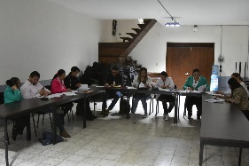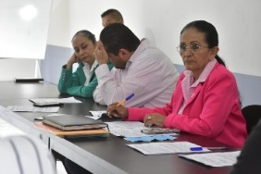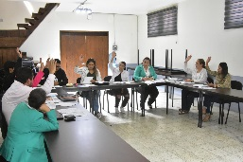

COMISIÓN EDILICIA DE HACIENDA PÚBLICA Y PATRIMONIO MUNICIPAL
ASUNTO | FECHA | SESION
ANALISIS Y ESTUDIO PARA EL ARRENDAMIENTODE LOS ESPECTACULARES COLOCADOS EN LOS PUENTES PEATONALES A CARGO DEL MUNICIPIO DE ZAPOTLAN EL GRANDE, JAL., PARA EL PERIODO DE ENERO DEL 2023 A DICIEMBRE DE 2024. | 18 DE OCTUBRE 2022 | SESION ORDINARIA No. 5
PROPUESTA DE PROYECTO DE PRESUPUESTO DE EGRESOS PARA EL EJERCICIO FISCAL 2023 | 07.08.09 DE DICIEMBRE DE 2022 | SESIÒN ORDINARIA No. 23

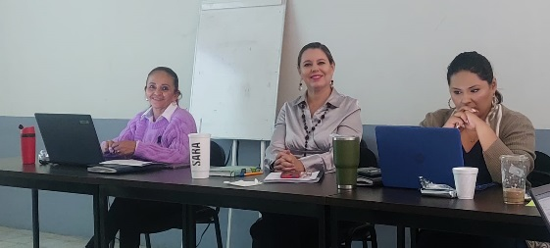

SESIONES DE CONSEJO ESCOLAR MUNICIPAL DE PARTICIPACIÓN ESCOLAR EN EDUCACIÒN DEL MUNICIPIO DE ZAPOTLÀN EL GRANDE.
FECHA | HORA | EVENTO | LUGAR
18 OCTUBRE 2022 | 9:30-12:00 | TERCER FORO INFORMATIVO DEL CONSEJO MUNICIPAL DE PARTICIPACIÒN ESCOLAR EN EDUCACIÒN. | TEATRO CERRADO DEL CREN.

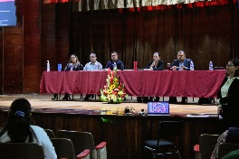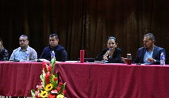
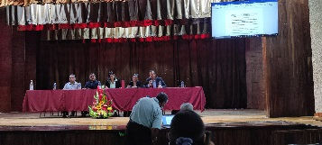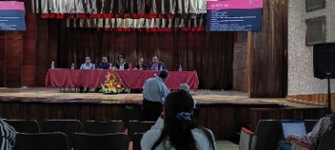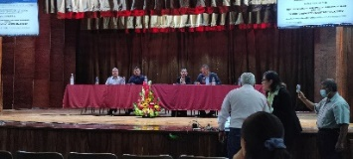
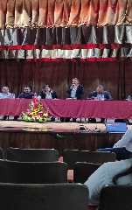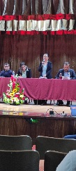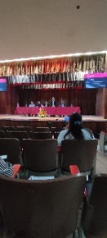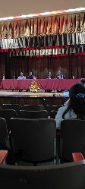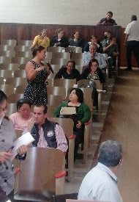
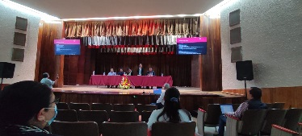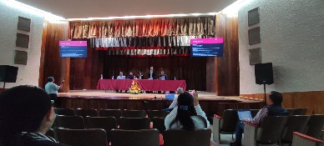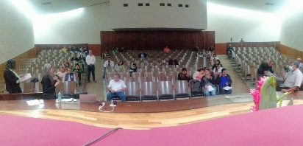
SESIONES DE CONSEJO DE CULTURA Y LAS ARTES DEL MUNICIPIO DE ZAPOTLÀN EL GRANDE.
FECHA | HORA | EVENTO | LUGAR
19 DE OCTUBRE DE 2022 | 17:00 | SEGUNDA SESIÒN ORDINARIA DEL COMUNCA.  INFORME DE ACTIVIDADES DE LAS VOCALIAS. | CASA TALLER JUAN JOSÈ ARREOLA.
08 DE NOVIEMBRE 2022 | 18:00 | TERCERA SESIÒN ORDINARIA DEL COMUNCA.  REVISIÒN DEL REGLAMENTO. | CASA DE LA CULTURA.

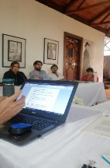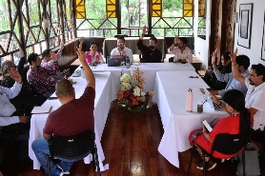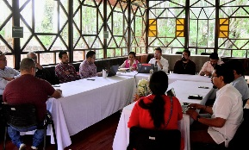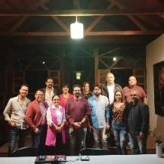
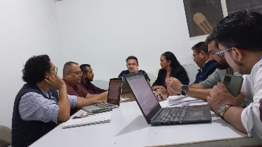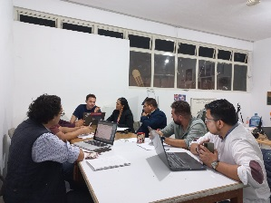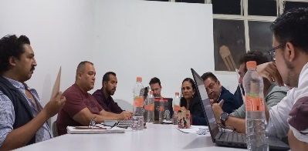
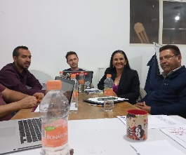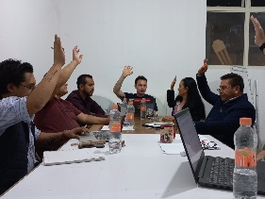

FESTIVIDADES CIVICAS Y CULTURALES
03 DE OCTUBRE.
203º ANIVERSARIO DEL NATALICIO DEL GENERAL GORDIANO GUZMÀN CANO (1789).
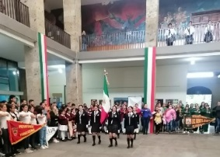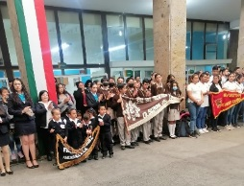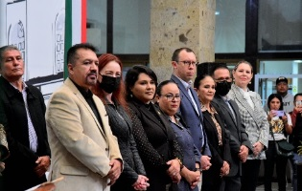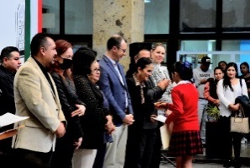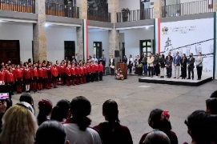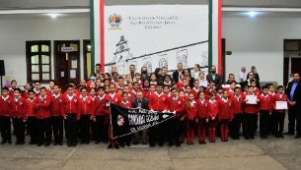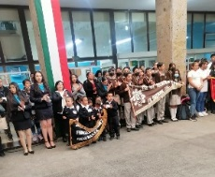

29 DE OCTUBRE
ANIVERSARIO DEL NATALICIO DE LA POETISA MARÌA CRISTINA PÈREZ VIZCAINO
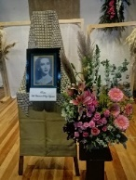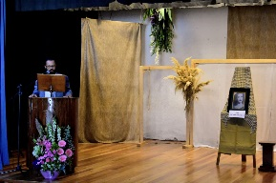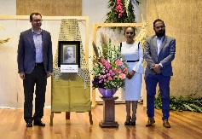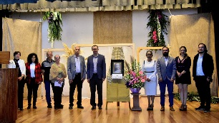

PRIMER DESFILE DE DÌA DE MUERTOS. 31 DE OCTUBRE
MIQUIZTLI 2022.
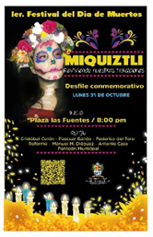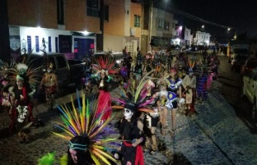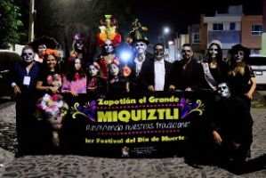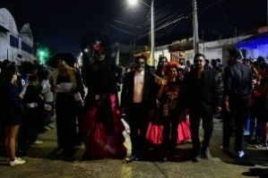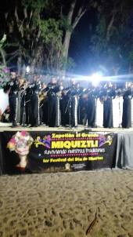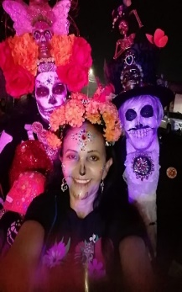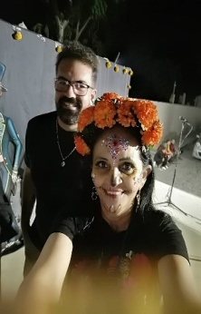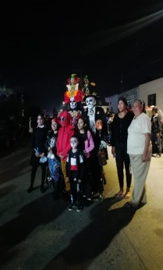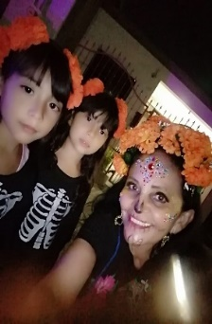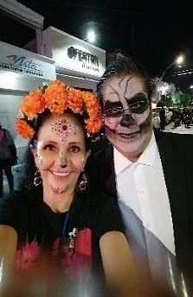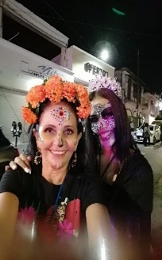
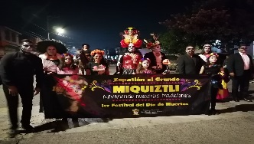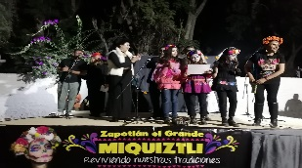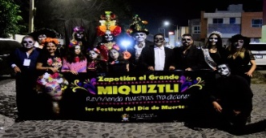
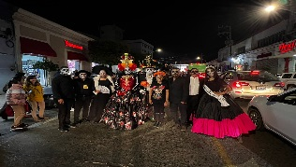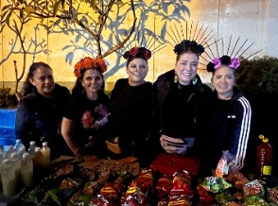

01 DE NOVIEMBRE; PRIMER FESTIVAL DE ALTARES DE MUERTOS, CATRINAS Y CATRINES. ESCUELA PREPARATORIOA REGIONAL Y EL MUNICIPIO DE ZAPOTLÀN EL GDE.
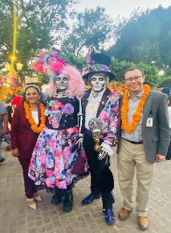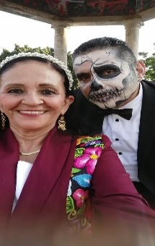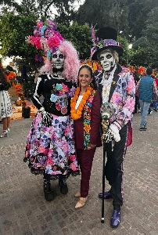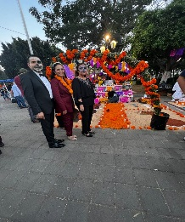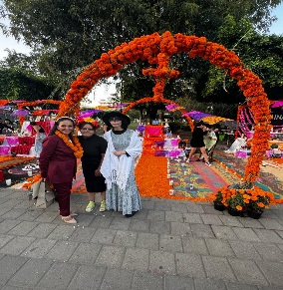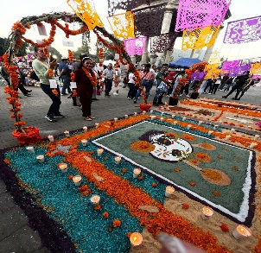
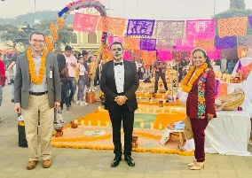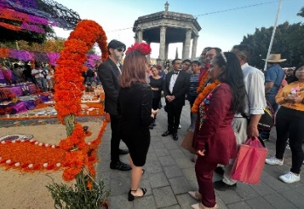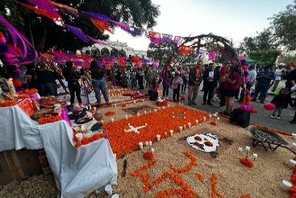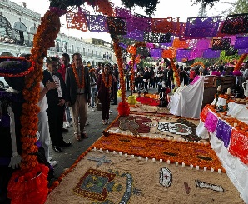
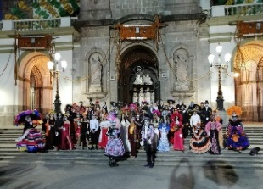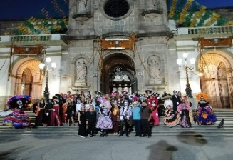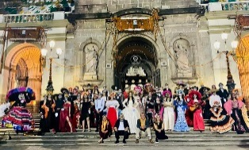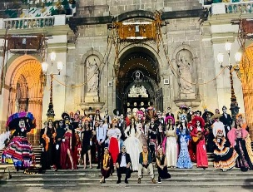
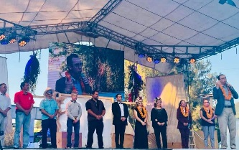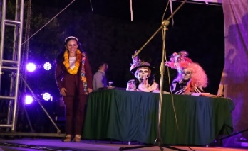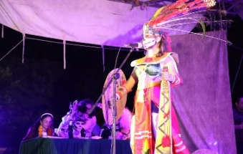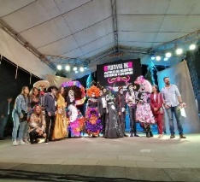
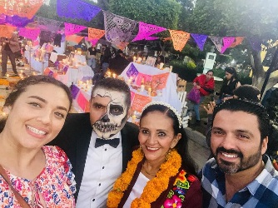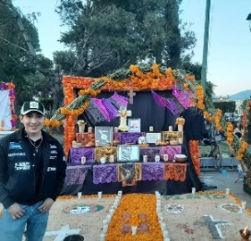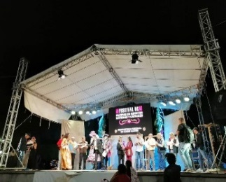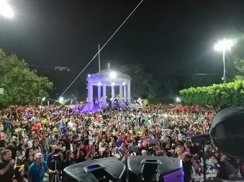
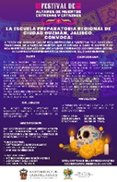

20 DE NOVIEMBRE
112º ANIVERSARIO DE LA REVOLUCIÒN MEXICANA.

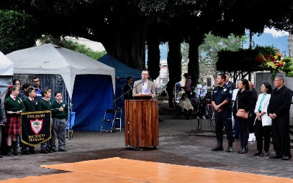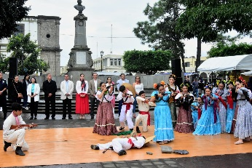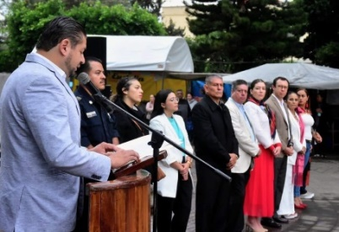
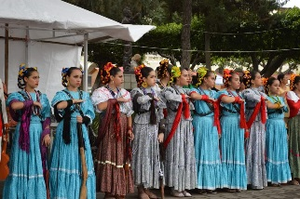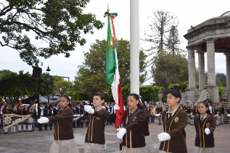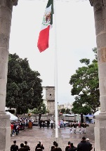

DESFILE ALUSIVO AL 112º ANIVERSARIO DE LA REVOLUCIÒN MEXICANA.
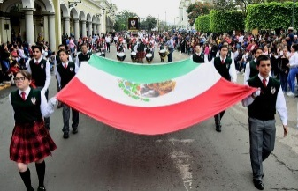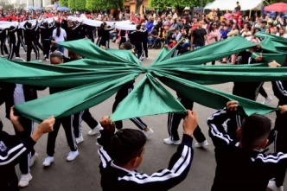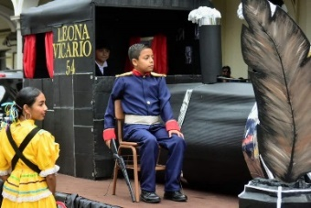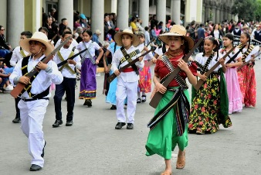
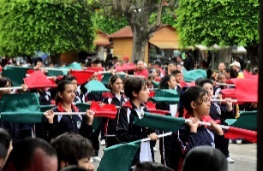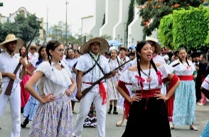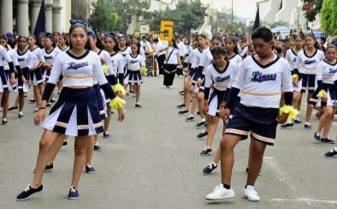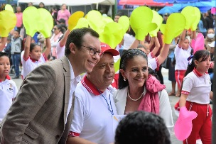
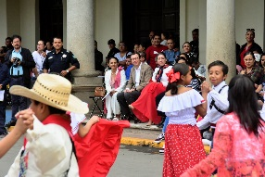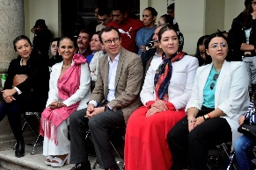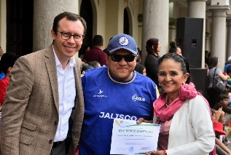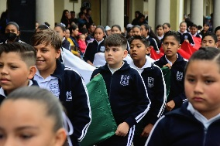
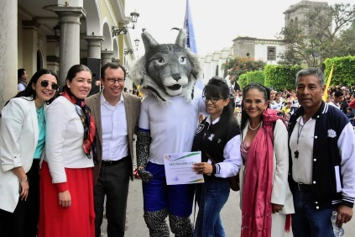

23 DE NOVIEMBRE
139º ANIVERSARIO DEL NATALICIO DEL MURALISTA JOSÈ CLEMENTE ÀNGEL OROZCO FLORES (1883).

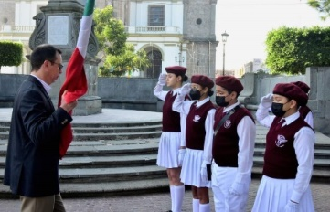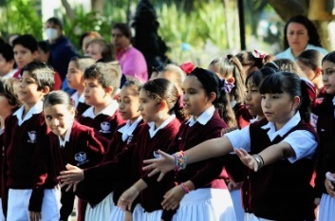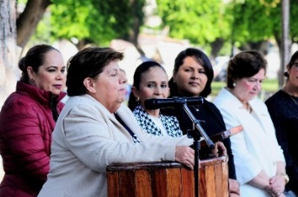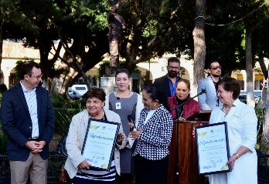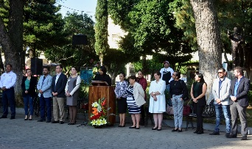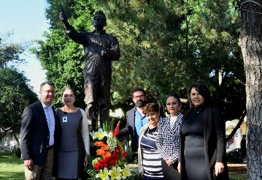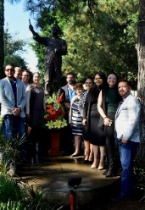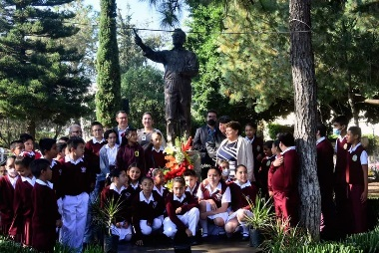

12 DE diciembre de 2022 ANIVERSARIO DEL NATALICIO DEL CIENTIFICO EDMUNDO TABOADA RAMIREZ.

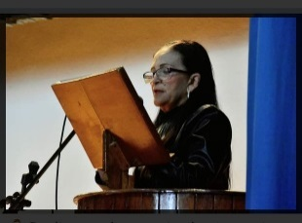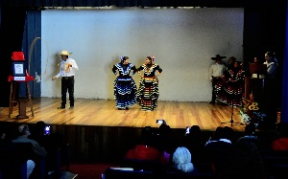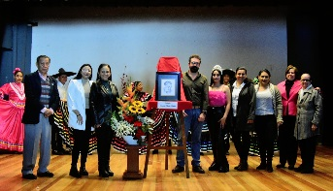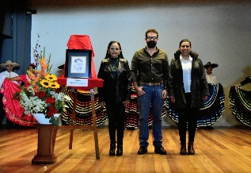
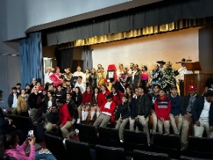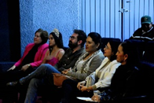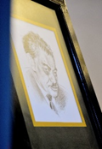

ACTIVIDADES ALUSIVAS AL MES DE OCTUBRE
DÌA | ACTIVIDAD
1 | CIERRE DE AXTIVIDADES DEL COLOQUIO ARREOLINO, CATA DE VINOS.
1 | CERTAMEN SEÑORITA ZAPOTLAN 2022
2 | VISITA A PATIO DE PRESIDENCIA PARA CONOCER LA SITUACIÒN QUE GUARDA EL MURAL TZAPOTLÀ, REALIZADO POR EL MTRO. DANIEL QUIROZ CISNEROS., CON LA ARQ. MIRIAM VILLASEÑOR DIRECTORA DE MUSEOS , EXPOSICIONES Y GALERIAS DE LA SECRETARIA DE CULTURA DEL EDO. DE JALISCO.
2 | PRESENTACIÒN DE LA OBRA DE TEATRO "LA VENDEDORA DE NUBES".
3 | CEREMONIA CIVICA POR EL 233º. ANUVERSARIO DEL NATALICIO DEL GRAL GORDINAO GUZMÀN CANO.
4 | ATENCIÒN A LA ESC. RAMÒN CORONA; CON EL ARQ. OCHOA NEIRA DE SAPAZA, MTRO. QUILES SUPERVISOR DE LA ZONA ESCOLAR; NO TIENEN LUZ ELECTRINCA NI AGUA. 9:00 am
4 | SE LE ATENDIO A LA MTRA. ANGELES BALLON SOBRE LA SOLICITUD DEL AUDITORIO CONSUELITO VELAZQUES DE CASA DE LA CULTURA PARA EL JUEVES 06 DE OCTUBRE A LAS 18:00 HRS.  EL DIRECTOR DE CASA DE LA CULTURA NOS LO AUTORIZO.  10:00 am.
6 | SESIÒN DE LA COMISIÒN DE CULTURA, EDUCACIÒN Y FESTIVIDADES CIVICAS: REVISIÒN DEL NOMBRAMIENTO DEL DR… EDUARDO CAMACHO CONTRERAS, COMO HIJO ILUSTRE DE ZAPOTLÀN.
7 | EVENTO RELIGIOSO DE LAS FESTIVIDADES DEL SR. SAN JOSÈ , PRESIDENCIA
8 | INAGURACIÒN DE LA FERIA ZAPOTLÀN 2022. ¡ LA FIESTA QUE NOS UNE!
10 | REUNIÒN CON EL DIRECTOR DE TURISMO, COMITÉ DE CIUDADES HERMANAS, JEFA DE EDUCACACIÒN Y REGIDORA DE CULTURA, EDUCACIÒN Y FESTIVIDADES CÌVICAS, EN EL EDIFICIO CUSPIDE, PARA REVISAR Y TOMAR ACUERDOS DE LA SELECCIÒN DE LOS ALUMNOS DEL NIVEL DE SECUNDARIA PODRÀN ASISTIR AL VIAJE A LA CIUDAD HERMANA DE LOWDON CALIFORNIA.
10 | REUNIÒN CON DANIEL QUIROZ GUERRERO Y EL ARQ. VICTOR MANUEL MONROY RIVERA, PARA DARLE A CONOCER LO RELACIONADO CON EL MURAL DE LA PRESIDENCIA TZAPOTLÀN, (RETAURACIÒN).
11 | VISITA A LA ESCUELA PRIMARIA MA. MERCEDES MADRIGAL, PROPUESTA DE PROYECTO DEL 100 ANIVERSARIO DEL EDIFICIO ESCOLAR.
11 | CAPACITACIÒN "PROYECTO CULTURA DE LA DENUNCIA Y MECANISMOS DE PROTECCIÒN PARA CASOS DE DISCRIMINACIÒN A PERSONAS CON DISCAPACIDAD
11 | REUNIÒN DE ACUERDO CON EL REGIDOR J. JESÙS RAMIRES, EL DIRECTOR DE CULTURA,LA DIRECTORA DE EDUCACIÒN SOBRE LA CONVOCATORIA DE MURAL POR LA CELEBRACIÒN DEL DÌA DE MUERTOS EN LOS MUROS DEL PANTEÒN MUNICIPAL.
11 | GRUPO DE DANZA EDAD DORADA ENTREGA DE DIPLOMA DE PARTICIPCIÒN.
13 | RUEDA DE PRENSA: CONCURSO DE ALTARES DE MUERTOS, CATRINAS Y CATRINES 2022 DE LA ESCUELA PREPARATORIA REGIONAL DE CD. GUZMÀN Y EL MUNICIPIO DE ZAPOTLÀN EL GRANDE
14 | SESIÒN CON DIRECCIÒN DE EUCACIÒN PARA ACUERDOS DEL ORDEN DEL DÌA DE SESIÒN 3a. DEL FORO DE CONSEJO DE EDUCACIÒN MUNICIPAL.
14 | SESIÒN CON DIRECCIÒN DE CULTURA Y EL SECRETARIO DEL CONSEJO Y DIRECTOR DE LA CASA DE LA CULTURA, PARA ACUERDOS DEL ORDEN DEL DÌA DE SESIÒN 2a. DEL COMUNCA
14 | REUNIÒN DE ACUERDO CON EL REGIDOR J. JESÙS RAMIRES, EL DIRECTOR DE CULTURA,LA DIRECTORA DE EDUCACIÒN SOBRE LA CONVOCAYTORIA DE MURAL POR LA CELEBRACIÒN DEL DÌA DE MUERTOS EN LOS MUROS DEL PANTEÒN MUNICIPAL.
14 | ATENCIÒN A LA CIUDADANIA: MTRA. JUDITH PERALES SIERRA SOLICITUD DE APOYO A LA ESC. PRIMARIA ALBERTO CASTILLO PEDRAZA (POSTER PARA JUEGO DE VOLEYBOOL). ATENCIÒN AL SR. FRANCISCO RODRIGUEZ EL CUAL PLANTEA UN PROYECTO PARA CAPACITAR AL PERSONAL DE LAS ESCUELAS EN CASO DE RIEGOS (PREVENCIÒN).
14 | PRESENTACIÒN DEL PROYECTO MALACATES: RUEDA DE PRENSA DEL PROYECTO
14 | ULTIMÒ DÌA DE RECEPCIÒN DE TRABAJOS CONVOCADOS PARA EL CONCURSO DE MURALES ALUSIVOS AL DÌA DE MUERTOS. (UN TRABAJO)
15 | INVITACIÒN AL 30o. DE PLAZA ZAPOTLÀN Y DEVELACIÒN DE PLACA CONMEMORATIVA
15 | INVITACIÒN PARA ACOMPAÑR AL PRESIDENTE MUNICIPAL ALEJANDRO BARRAGÀN S., CON LA DELEGADA DE LA DELEACIÒN MTRA. ELIZABETH NAVARRO ROMERO DEL FRESNITO Y VECINOS DEL MISMO LUGAR, PARA ATENDER SUS SOLICITUDES DE LOS CIUDADANOS.
15 | PREMIACIÒN DE JUEGOS FLORALES 2022. EN SU 80 EDICIÒN. GANADOR RAMON DOMINGUEZ VILLALOBOS , CON EL POEMA "EL MINOTAURO".
15 | INVITACIÒN AL X ENCUENTRO DE DANZAS Y BAILES TRADICIONALES DE MEXICO: INTERIMSS. ESTADOS INVITADOS: VERACRUZ, ZACATECAS, NAYARIT, Y JALISCO
16 | RODADA ROSA, EN APOYO A LA FUNDACIÒN EIRA MOVIMIENTO ROSA CONTRA EL CANCER..
17 | REVISAR CON EL COORDINADOR DE SERVICIOS PÙBLICOS, EL ALUMBRADO DE LA CALLE ENRRIQUE CASTELLANO AGUILAR No. 54 DEL CENTRO DE SALUD No. 2.
17 | REUNIÒN CON LA ENCARGADA DE HACIENDA MUNICIPAL, LIC. ANA MARÌA DEL TORO RODRÌGUEZ Y ENCARGADA DE PROVEDURIA LIC. VIRGINIA PARA LA REVISIÒN DE LA INCIATIVA DE PRESUPUESTO DEL FESTIVAL DE LA CIUDAD.
17 | REVISIÒN DE LOS TRABAJOS RECIBIDOS PARA DELIBERAR AL GANADOR DEL CONCURSO DE MURALES CON MOTIVO DELL DÌA DE MUERTOS.
17 | FORMACIÒN DEL MOÑO ROSA: INVITACIÒN A PARTICIPAR; CENTRO DE SALUD II
18 | VISITA A LA ESCUELA PRIMARIA INDEPENDENCIA PARA SOLICITAR AL DIRECTOR DE LA MISMA REALIZAR UN CONCURSO CON CONVOCATORIA DONDE PARTICIPEN LOS ALUMNOS PARA REALIZAR EL MURAL DE LA B ARDA PERIMETRAL DEL INTERIOR DE LA ESCUELA.
18 | NOTIFICACIÒN A O LOS GANADORES DEL CONCURSO DE MURALES PARA REEALIZARSE EN EL PANTEON MUNICIPAL
18 | PROGRAMA DIF, EN COLABORACIÒN CON EL PROGRAMA ECOS DEL ISSSTE, SALUD PARA TODOS. ESCUELA PRIMARIA JAIME TORRES BODET.
18 | TERCER FORO INFORMATIVO DEL CONSEJO MUNICIPAL DE PARTICIPACIÒN ESCOLAR EN EDUCACIÒN.
18 | INVITACIÒN A ESTAR EN LA ENTREGA DE 52 ESCRITURAS PÙBLICAS A ZAPOTLENSES POR PARTE DEL INSTITUTO NACIONAL DEL SUELO SUSTENTABLE (INSUS).
18 | SESION DE COMISIÒN DE ADMINISTRACIÒN PÙBLICA.
18 | INVITACIÒN AL TEATRO DE LA FERIA ZAPOTLÀN 2022 PARA HACER ENTREGA DE RECONOCIMIENTO AL CANTANTE RICARDO CABALLERO.
18 | SSIÒN DE COMISIÒN DE HACINDA MUNICPAL
19 | VISITA A LA ESCUELA PRIMARIA MANUEL ÀVILA CAMACHO, A SOLICITUD DEL DIRECTOR PARA REVISAR EL DAÑO EN UN ESPACIO EXPOFESO DE VELADOR
19 | 3A. REUNIÒN DE ACUERDO CON EL REGIDOR J. JESÙS RAMIRES, EL DIRECTOR DE CULTURA,LA DIRECTORA DE EDUCACIÒN SOBRE LA CONVOCAYTORIA DE MURAL POR LA CELEBRACIÒN DEL DÌA DE MUERTOS EN LOS MUROS DEL PANTEÒN MUNICIPAL. TOMA DE ACUERDOS CON LA COMISIÒN.
19 | CONCURSO DE BAILE DE LA TERCERA EDAD. GRUPO DE DANZA DEL DIF.
19 | 2a. REUNIÒN CON EL COMUNCA CASA TALLER JUAN JOSÈ ARREOLA
20 | SESIÒN DE COMISIÒN DE DEPORTE, RECREACIÒN Y ATENCIÒN A LA JUVENTUD: CONVOCATORIA AL PREMIO AL MÈRITO DEPORTIVO.
 | INVITACIÒN DE LA DELEGADA DE LA DRSE A LA ENTREGA DEL PROGRAMA DE BECAS JALISCO A LOS ALUMNOS DEL MUNICIPIO DE ZAPOTLÀN EL GRANDE.
 | VISITA DE PERSONAL DE CULTURA
 | ENTREVISTA CON LA LIC. CLARISA MONETA CLEMENTE, NIETA DEL HIJO ILUSTRE MURALISTA JOSÈ CLEMENTE OROZCO.
 | INVITACION GABRIEL FLORES: ICONOGRAFÌA RECURRENTE. EXCONVENTO DEL CARMEN GUADALAJARA, JAL.
21 | REUNIÒN CON SINDICATURA REVISIÒN DE REGLAMENTO DE PREMIOS PRESEAS, Y RECONOCIMIENTOS. 9:30 am  OFICINA DE SINDICATURA
21 | REUNIÒN DE ORGANIZACIÒN DE LA LOGISTICA CON LAS DIFERENTES ÀRES DEL MUNICIPIO EN APOYO AL DÌA 01 DE NOVIEMBRE "FESTIVAL DE ALTARES, CATRINES Y CATRINAS CONVOCADA POR LA ESC. PREPARATORIA DE CD. GUZMÀN Y EL MUNICIPIO DE ZAPOTLÀN.
21 | RECEPCIÒN DE OFICIO DE LA DIRECCIÒN DE JURÌDICO DONDE NOS TURNAN, SOLICITUD DE CONVENIO CON LA ESCUELA DE ENFERMERIA CALY, Cd. Guzmàn. PARA REALIZAR EL CONVENIO PARA SERVICIO SOCIAL Y PRÀCTICAS PROFESIONALES.
24 | SESIÓN DE LA COMISIÓN EDILICAS PERMANENTE DE OBRAS PÙBLICAS, CULTURA Y MEDIO AMBIENTEY LAS DIRECCIONES DE OBRAS PÙBLICAS, ORDENAMIENTO TERRITORIAL, Y PLANEACIÒN MUNICIPAL, JUNTO CON LOS ENCARGADOS DE LA SECRETARIA DE CULTURA DEL ESTADO Y DEL PROYECTO VÌAS VERDES DE JALISCO Y LA RED UNIVERSITARIA DE GUADALAJARA A TRAVÀS DEL DR. TOMAS ORENDAIN V ERDUZCO
25 | REUNIÒN DEL CONSEJO MUNICIPAL DE DESARROLLO SUBSESTABLE CMDRS
25 | REUNIÒN CON EL DIRECTOR DE TURISMO, COMITÉ DE CIUDADES HERMANAS, JEFA DE EDUCACACIÒN Y REGIDORA DE CULTURA, EDUCACIÒN Y FESTIVIDADES CÌVICAS, EN EL EDIFICIO CUSPIDE, PARA REVISAR Y TOMAR ACUERDOS DE LA SELECCIÒN DE LOS ALUMNOS DEL NIVEL DE SECUNDARIA PODRÀN ASISTIR AL VIAJE A LA CIUDAD HERMANA DE LOWDON CALIFORNIA.
26 | REUNIÒN DE ORGANIZACIÒN DEL DESFILE DE DÌA DE MUERTOS.
26 | REUNIÒN CON LA REGIDORA DE CULTURA, EDUCACIÒN Y EL COORDINADOLOS DE CONSTRUCCIÒN DE LA COMUNIDAD, DIRECTORES DE CULTURA, EDUCACIÒN, PARTICIPACIÒN CIUDADANA, ESC. DE LA MÙSICA, PARA ACUERDOS Y DEL FESTIVIAL DE DÌA DE MUERTOS. (CARTELES, PUBLICIDAD, ULTIMAR DETALLES E COMISIONES).
27 | CONTINUACIÒN.SESIÓN DE COMISIÓN DE CULTURA, EDUCACIÓN Y FESTIVIDADES CIVICAS en COADYUVANCIA CON LAS COMISIONES DE REGLAMENTOS Y DEPORTES PARA LA ADICIÒN DE LOS PREMI0S.
28 | INVITACIÒN A LA SESIÒN DE LA COMISIÒN DE HACIENDA MUNICIPAL.
28 | REUNIÒN CON EL ARQ. FERNANDO GONZÀLEZ CASTOLO, CRONISTA DE LA CIUDAD, PARA SOLICITARLE UNA REVISIÒN AL REGLAMENTO DE PREMIOS, PRESEAS….. DEL MUNICIÌO DE ZAPOTLÀN EL GDE.
28 | CONFERENCIA "APOYO PSICOLOGICO EN CASO DE SISMO. ORGANIZADO POR EL COMITÉ DE PARTICIPACIÒN CIUDADANA DEL MPIO. IMPARTIDA POR PRESTIGIOSA DOCENTE DEL CuSUR.
28 | PRIMER INFORME DE ACTIVIDADES DE LA PRESIDENTA DEL DIF. AUDITORIO DEL COLEGIO MÈXICO.
29 | HOMENAJE DE ANIVERSARIO DE LA POETISA MARÌA CRISTINA PEREZ VIZCAINO.
29 | INVITACIÒN POR PARTE DEL OFICIAL DE REGISTRO CIVIL LIC. ARTURO CARRILLO, DEL MUNICIPIO DE ZAPOTLÀN A LA CELEBRACIÒN DE MATRIMONIOS COLECTIVOS, (14)
29 | SE ACUDIO AL MODULO DE LENTES UBICADA EN EL JARDÌN PRINCIPAL PARA REVISIÒN DE VISTA Y ADQUISICIÒN DE LENTES.
29 | 14o. CONCURSO FESTIVAL DE RONDALLAS ZAPOTLÀN 2022
30 | PARTICIPACIÒN EN EL MEDIO MARATON ZAPOTLÀN 2022
30 | FESTIVAL NACIONAL DE RONDALLAS EN JALISCO.
31 | FESTIVAL DE DÌA DE MUERTOS EN EL CUSUR
31 | ENTREVISTA DE LA LIC. CLARISSA MONETA OROZCO, NIETO DE L MURALISTA JOSÈ CLEMENTE OROZCO, CON EL PRESIDENTEE ALEJANDRO BARRAGÀ, REGIDORA DE CULTURA EDUCACION Y F.C., DIRECTOR DE CULTURA Y ENCARGADA DE LOS HIJOS ILUSTRES EN EL MUNICIPIO, PARA REVISAR ACUERDOS SOBRE EL MUSEO EN HONOR A SU ABUELO. SALA DE PRESIDENCIA.
31 | INVITACIÒN A LOS HONORES DE LA ESC. SEC. ALFREDO VELASCO CISNEROS, TEMA DÌA DE MUERTOS. SOLICITUD DE SILLAS Y ESTRADO PARA PRESENTACIÒN DE UNA OBRA DE TEATRO.
31 | INVITACIÒN A PRESENCIAR EL CONCIERTO DE GUITARRAS DEL NUCLEO DE ECOS ZAPOTLÀN.
31 | DESFILE ALUSIVO A LAS FESTIVIDADES DEL DÌA DE MUERTOS  19:00 HRS.
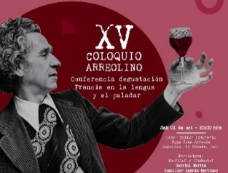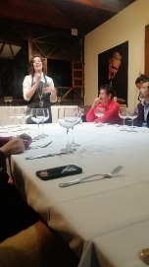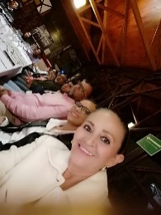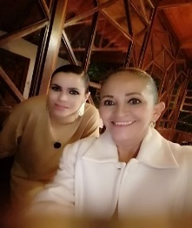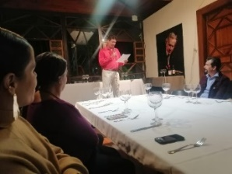
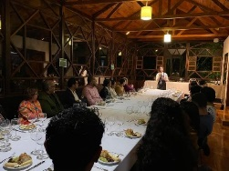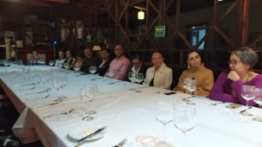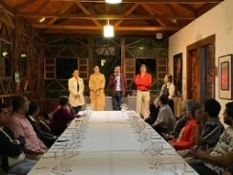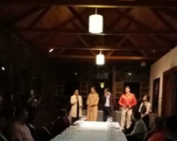
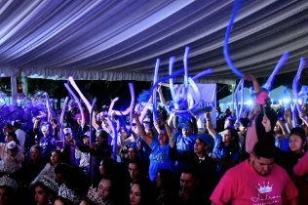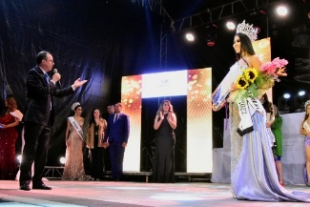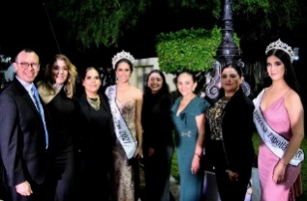
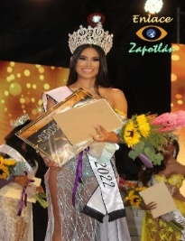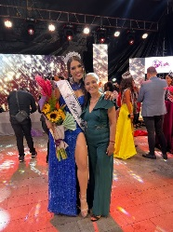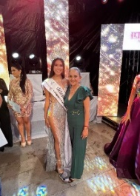
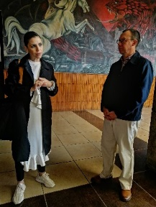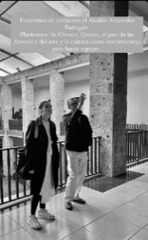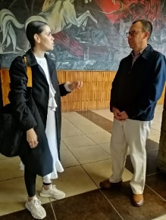
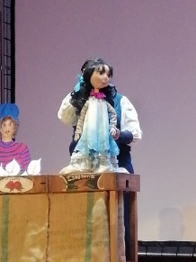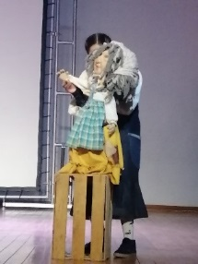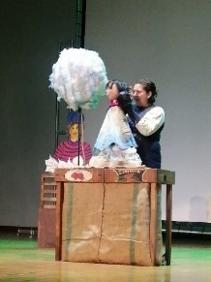
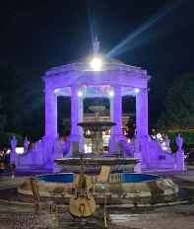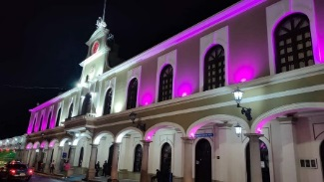
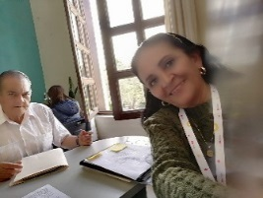
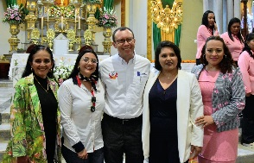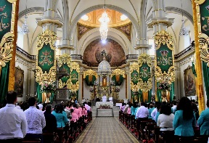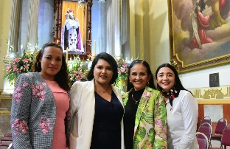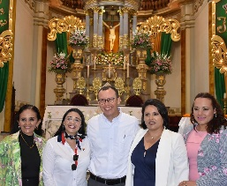
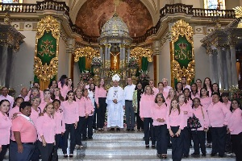
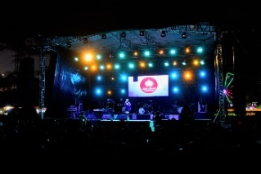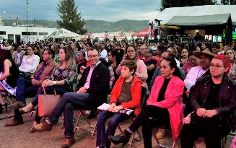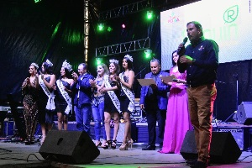
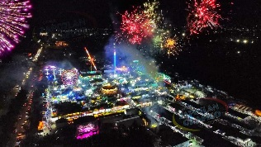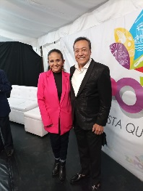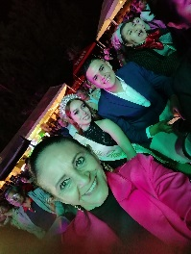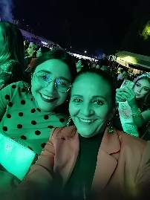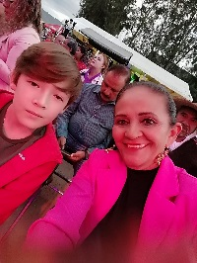
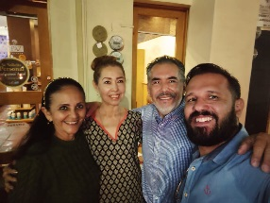
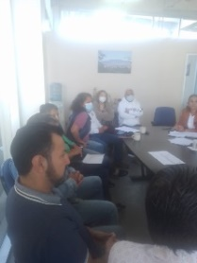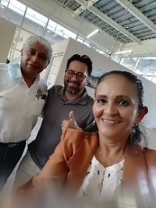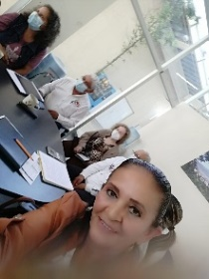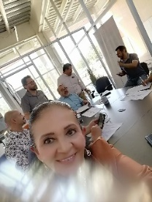

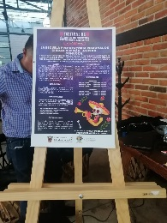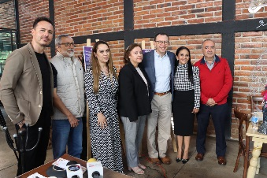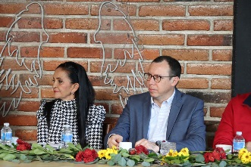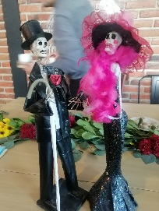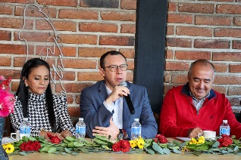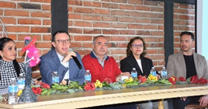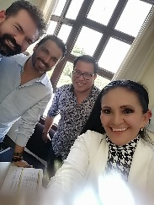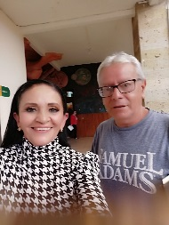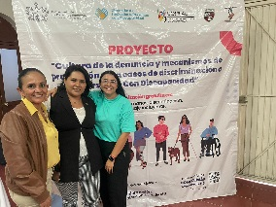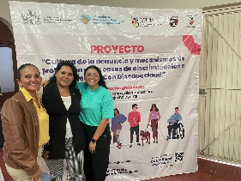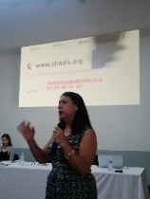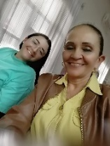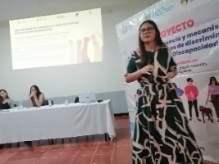
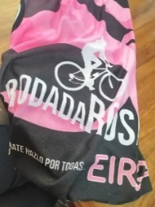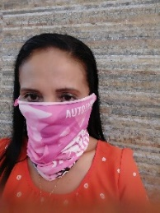
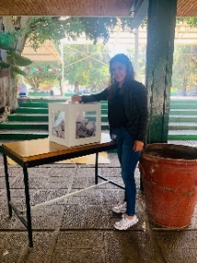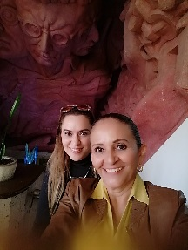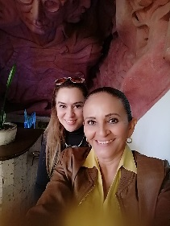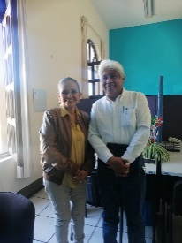
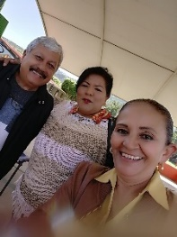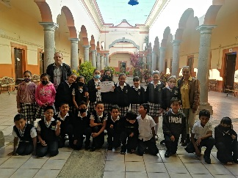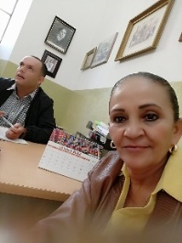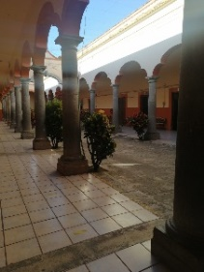

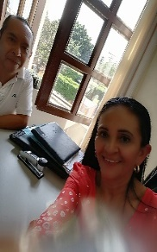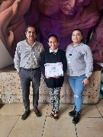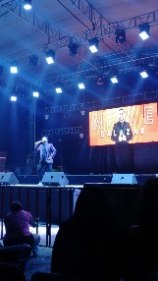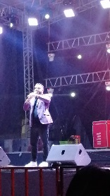
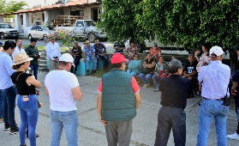 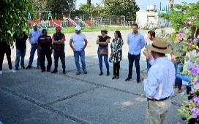 <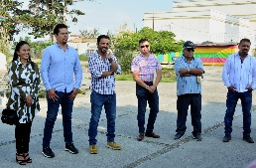
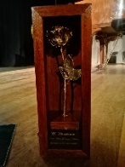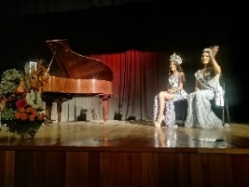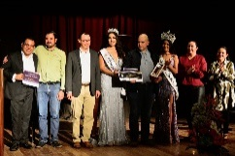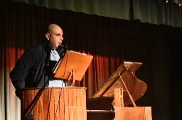
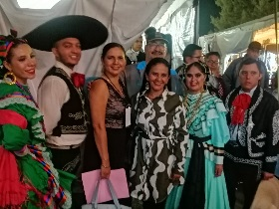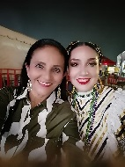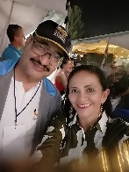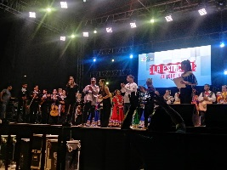

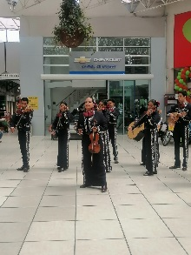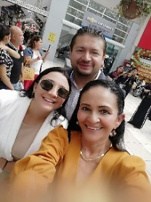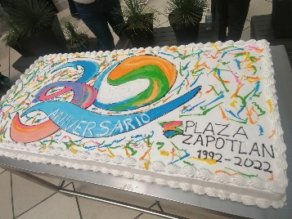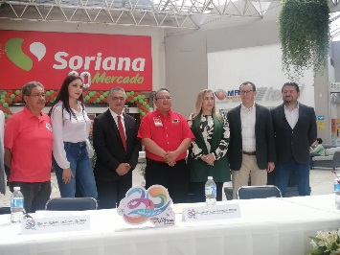
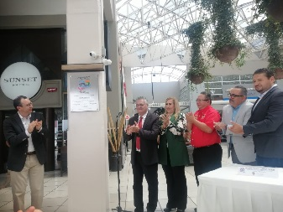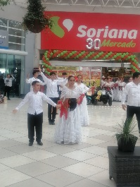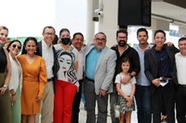
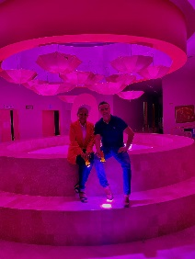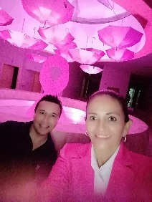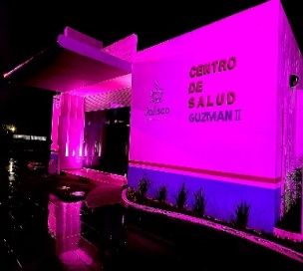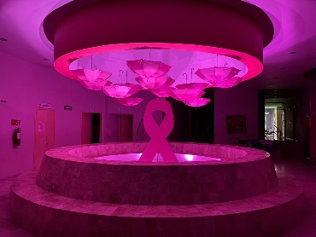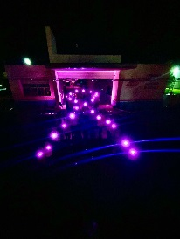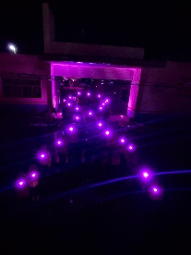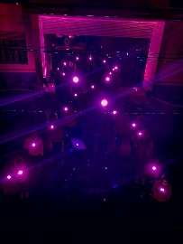
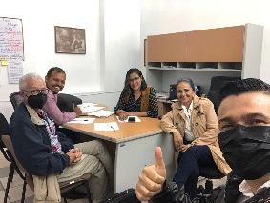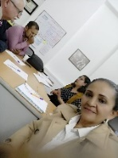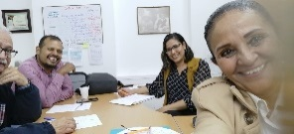

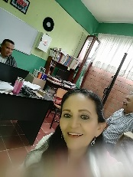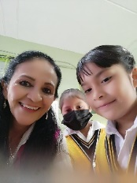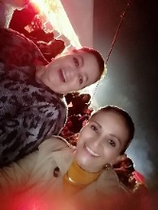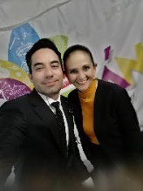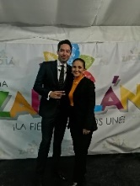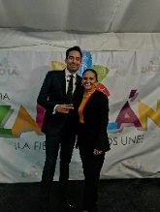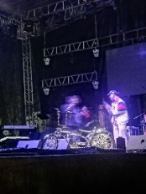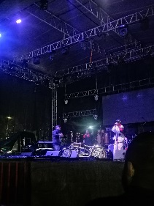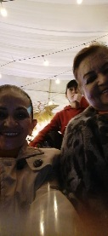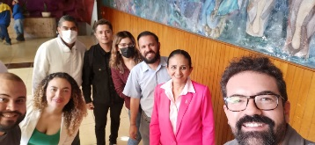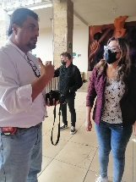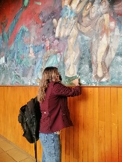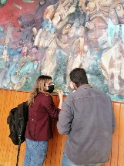
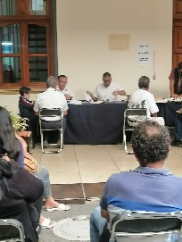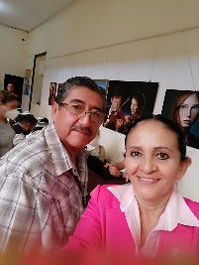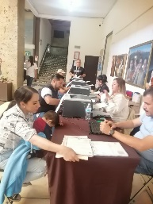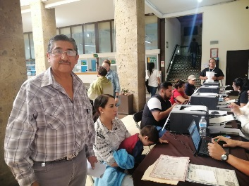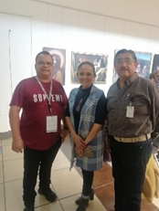
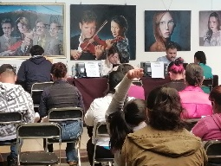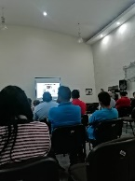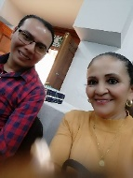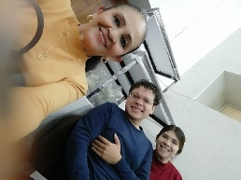
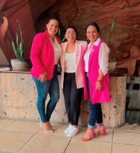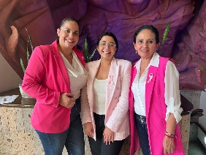
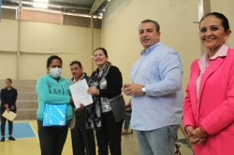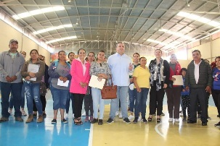
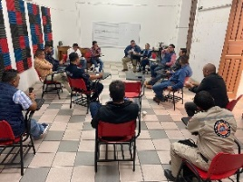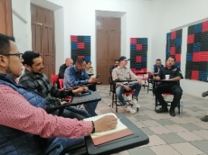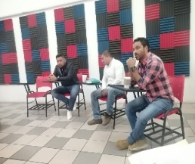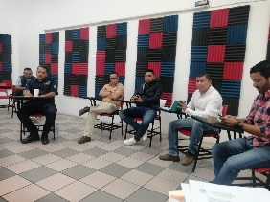
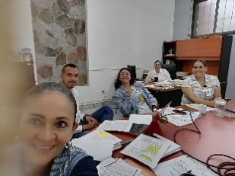
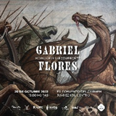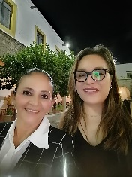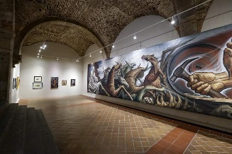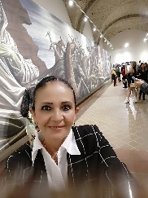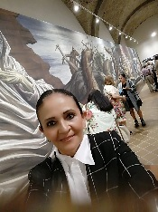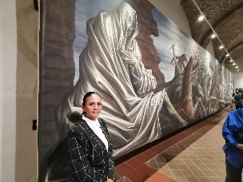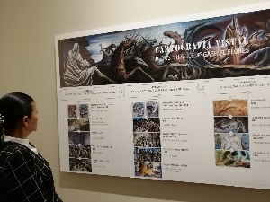
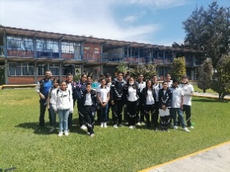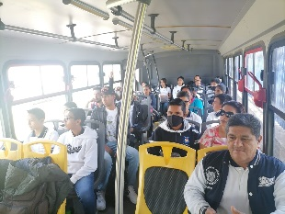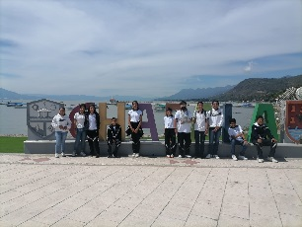
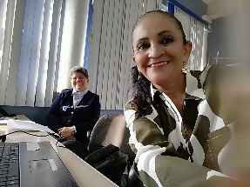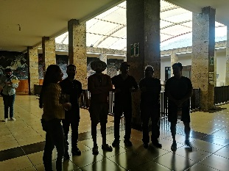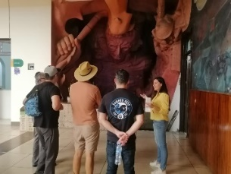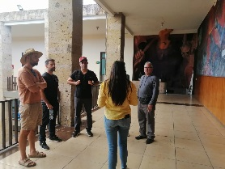
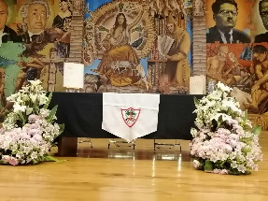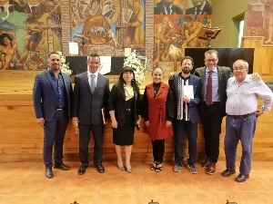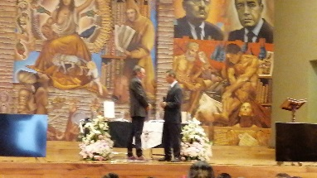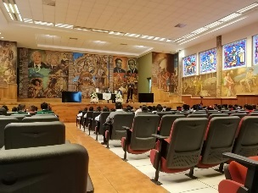
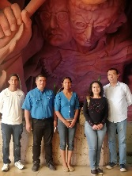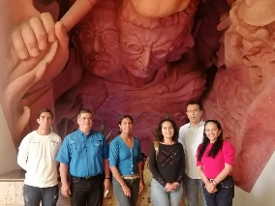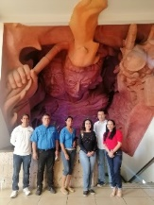
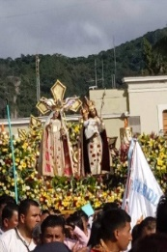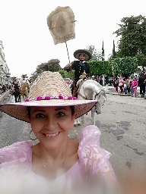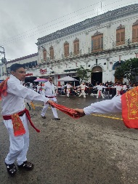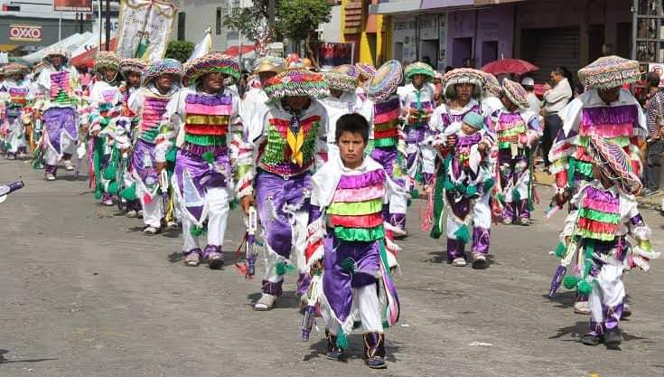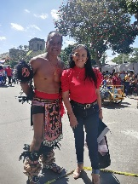
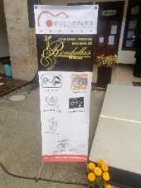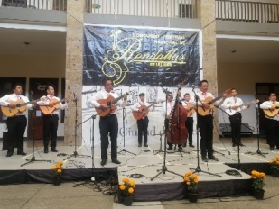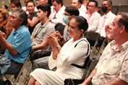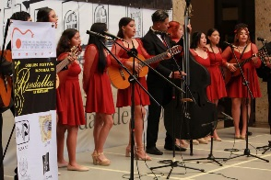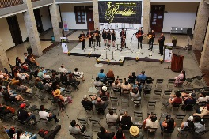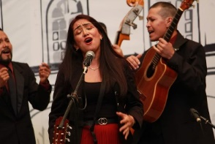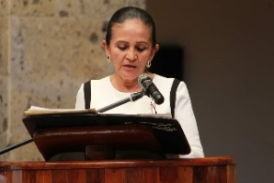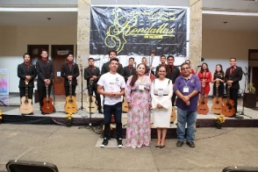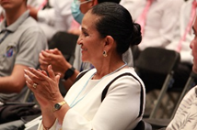

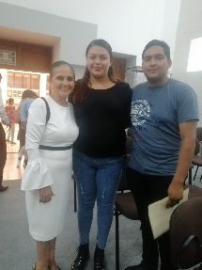
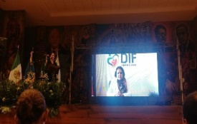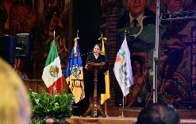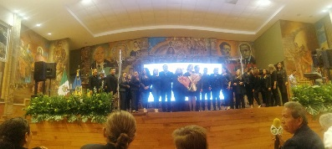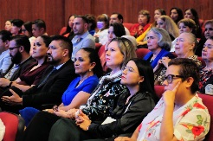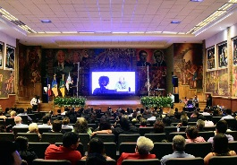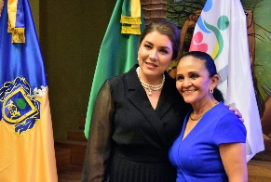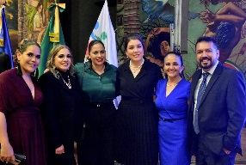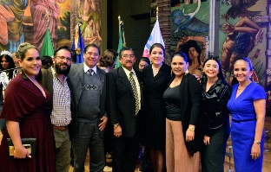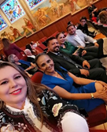
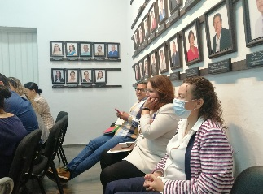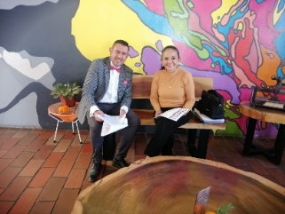
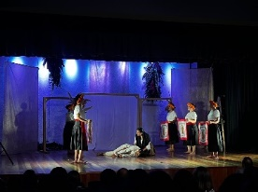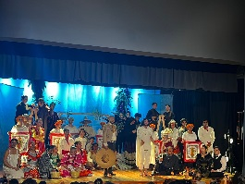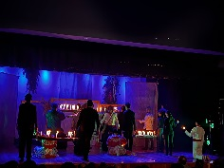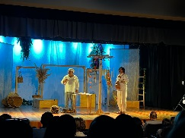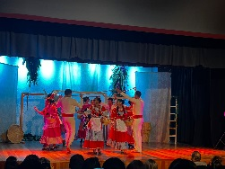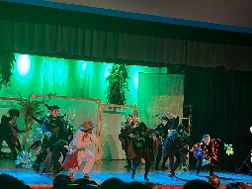
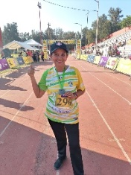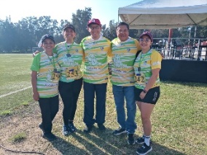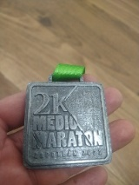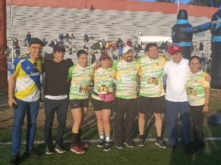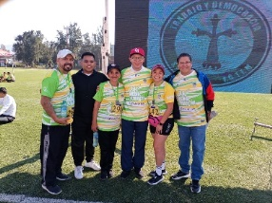
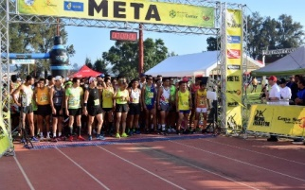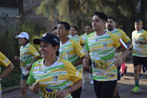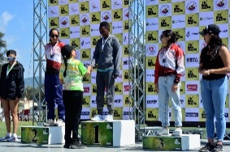

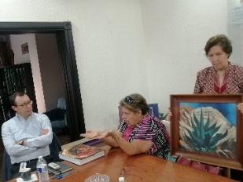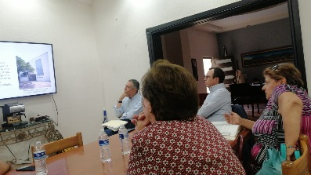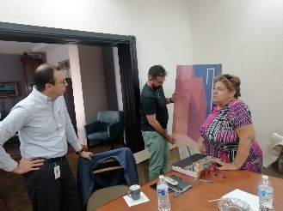

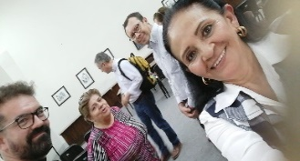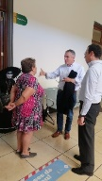

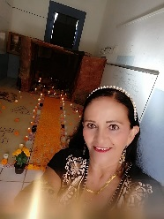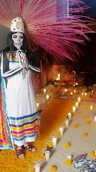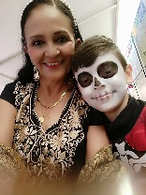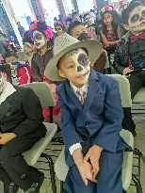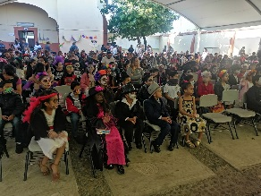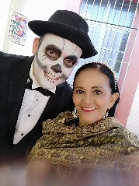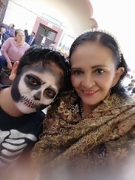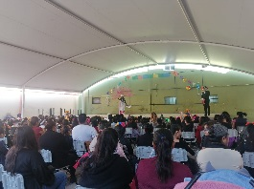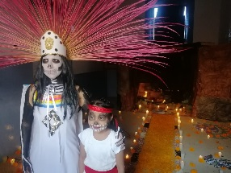
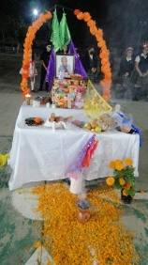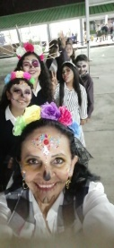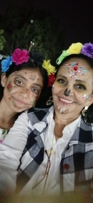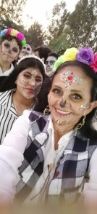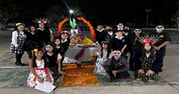

ACTIVIDADES ALUSIVAS AL MES DE NOVIEMBRE
DÌA | ACTIVIDADES
1 | FESTIVAL DE ALTARES, CATRINAS Y CATRINES DE LA ESCUELA PREPARATORIA REGINAL DE CD. GUZMÀN EN CONVENIO CON EL H. AYUNTAMIENTO DE ZAPOTLÀN
1 | INVITACIÒN A LA PASARELA DE CATRINAS Y CATRINES 2022. POR PARTE DE DIRECTOR MTRO. DANTE RAMOS, DIRECTOR DEL PLANTEL DE LA ESCUELA PRIM. MA. MERCEDES MADRIGAL.
1 | PRESENTACIÒN DE PROYECTOS SOCIALES. INVITACIÒN.  PARTICIPACIÒN SOCIAL, HACIENDA.  9:30 a 11:00 am.
1 | INVITACIÒN PARA FUNGIR COMO JURADO PRESIDENTE DE CATRINAS Y CATRINES EN EL FESTIVAL DE ALTARES CATRINAS Y CATRINES DE LA ESCUELA SECUNDARIO ESTATAL No. 5 "ALFREDO VELASCO CISNEROS"
1 | INVITACIÒN PARA FUNGIR COMO JURADO PRESIDENTE DE CATRINAS Y CATRINES EN EL FESTIVAL DE ALTARES CATRINAS Y CATRINES DE LA ESCUELA PREPARATORIA REGIONAL DE C. GUZMÀN.
2 | ELABORACIÒN DEL ALTAR DE MUERTOS EN HONOR DEL C. JOSÈ MENDOZA CEJA, FERROCARRILERO, POR NEL EL PROYECTO "VÌAS VERDES", Y FAMILIA MENDOZA PINTO.
2 | INAGURACIÒN DEL MURAL GANADOR DE DÌA DE MUERTOS EN EL PANTEÒN MUNICIPAL
2 | MISA TRADICIONALDE DÌA DE MUERTOS EN EL PANTEÒN MUNICIPAL
3 | ATENCIÒN A LA PROFRA. BERTHA ALCARAZ SOBRE LA SOLICITUD DE APOYO AL TRANSLADO DE VIVERES PARA LOS DAMIFICADOS DEL ESTADO DE NAYARIT Y APOYO PARA CONDONACIÒN DE CASETAS. SE INVESTIGARÀ CON EL PERSONAL DE DIF.
3 | ATENCIÒN AL CASO DEL SR. JESÙS BELTRÀN CASTOLO, EL CUAL SOLICITA LA DONACIÒN DE UNA SILLA DE RUEDA, PUES NO CUENTA CON UNA DE ELLAS PARA PODER MOVERSE, ME COMUNIQUE CON LA DIRECTORA DEL DIF LA CUAL REVISARÀ EL CASO CON EL ÀREA DE TRABAJO SOCIAL.  TEL DEL SR. 3411784235.
3 | REUNIÒN DE ANALISIS DE TECHOS FINANCIEROS DE OBRAS PÙBLICAS.  12:00-14:00 SALA DE SINDICATURA.
3 | INVITACIÒN AL INFORME DE ACTIVIDADES DE LA DIPUTADA DEL PAN LIC. CLAUDIA MURGÙIA
4 | REVISIÒN DEL REGLAMENTO DE PREMIOS, PRESEAS, RECONOCIMIENTO Y ESPACIOS PÙBLICOS
 | ATENCIÒN CIUDADANA: ESC. PRIM PABLO LUIS JUAN (VIALIDAD), ESC. PRIM JOSÈ VASCONCELOS (LIMPIEZA), ESC. MANUEL ÀVILA CAMACHO (COMPROBACIÒN DE RECURSOS DE ESCUELA DE CALIDAD).
4 | ATENCIÒN A LA ACADEMIA DE BAILE DANCE MICHEL, SOBRE EL APOYO DE EN EL RECITAL DE DANZAS POLINESAS A REALIZARSE EN EL MALECÒN DE LA LAGUNA, EL SABADO 05 11 2022.
4 | ORGANIZACIÒN CON EL SECRETARIO DEL COMUNCA Y DIRECTOR DE CASA DE LA CULTURA DE LA 3a. SESIÒN ORDINARIA DEL COMUNCA.
4 | INVITACIÒN A LA PASARELA DE CATRINAS Y CATRINES 2022. POR PARTE DE DIRECTOR DE LA ESCUELA SECUNDARIA TÈCNICA. 100.
6 | PRIMER INFORME LEGISLATIVO , DIPUTADA FEDERAL LUZ ADRIANA CANDELARIO
7 | VISITA ESCUELA PABLO LUIS JUAN, SITUACIÒN DE VIALIDAD DEL INGRESO A LA ESCUELA CON EL DIRECTOR DE TRANSITO.
7 | REVISIÒN DEL REGLAMENTO DE COMUNCA
7 | 4a. SESIÒN ORDINARIA DE GABINETE MPAL. PARA LA PREVENCIÒN SOCIAL DE LA VIOLENCIA Y LA DELINCUENCIA ZAPOTLAN EL GRANDE.
7 | INAGURACIÒN A LA FERIA DE LA CIENCIA Y LA TECNOLOGÌA 2022, AL SERVICIO DE LA COMUNIDAD.
8 | VISITA AL CENDI ESTATAL DEL ESTADO DE COLIMA, Y A LA UNIVERSIDAD DE COLIMA, POR INVITACIÒN DE LA DIRECTORA DEL DIF MUNICIPAL DE ZAPOTLÀN EL GDE., JAL.
8 | SESIÒN ORDINARIA DEL COMUNCA: REVISIÒN DEL REGLAMENTO DEL COMUNCA. Y REVISIÒN DEL REGLAMENTO DE PREMIOS PRESEAS Y ASIGNACIÒN DE ESPACIOS PUBLICOS DEL MPIO. DE ZAPOTLÀN EL GDE.
8 | REVISIÒN DE LO RELACIONADO CON EL ACTO CIVICO DEL HIJO ILUSTRE JOSÈ CLEMENTE OROZCO Y SOBRE DOCUMENTACIÒN PARA ENTREGARLOS A PATRIMONI DONADOS POR LA FAMILIA DEL SR. ESTABAN CIBRIAN.
9 | ATENCIÒN CIUDADANA CASO DE UN PRESCOLAR DE LA COLONIA CONSTITUYENTES. SE HABLO CON LA SUPERVISORA ESCOLAR DE LA ZONA.
9 | ACUERDOS CON EL ENCARGADO DEL AREA DE EDUCACION AMBIENTAL DE SAPAZA, PROYECTO DEL DÌA NACIONAL DE LA EDUCACIÒN AMBIENTAL, PARA EL MES DE ENERO.
9 | REUNIÒN CON LOS DIRECTORES DE LAS DIFERENTES SECUNDARIA DEL MUNICIPIO DE ZAPOTLÀN EL GRANDE, CON EL COMITÉ DEL LOWDAN, EL JEFE DE EDUCACIÒN, JEFE DE TURISMO, Y REGIDORA DE CULTURA, EDUCACIÒN Y FESTIVIDADES CIVICAS, PARA PRESENTARLES EL PROYECTO Y SOLICITARLES LA ANUENCIA PARA INVITAR A LOS ALUMNOS Y PADRES DE FAMILIA A PARTICIPAR A SER CONSIDERADOS ALUMNOS BECADOS PARA EL INTERCAMBIO DE LONDOW COLORADO Y ZAPOTLÀN EL GRANDE.
10 | XII COLOQUIO DEL MARIACHI TRADICIONAL, CULTURA, HISTORIA, MEMORIA, TRADICIÒN. CONFERENCIA DR. MARIO ALBERTO NAJERA ESPINOZA. CONFERENCIA LAS AVES COMO COMO REFERENTES ETOLOGICOSEN LOS SONES DEL MARIACHI.
10 | FERIA DE LA CIENCIA Y LA TECNOLOGÌA 2022, AL SERVICIO DE LA COMUNIDAD. INVITACIÒN DE PARTE DE LA DIRECTORA DE LA UPN A PARTICIPAR.
10 | ENTREVISTA CON LOS FAMILIARES DEL HIJO ILUISTRE GUILLERMO LARES LAZARIT, PARA LA ENTREGA DE SU BIOGRAFÌA, ACTA DE NACIMIENTO Y FOTOGRAFÌA, PARA SU ADICIÒN A LA SALA DE LA CASA DE LA CULTURA E INCORPORACIÒN AL CALENDARIO DE FESTIVIDADES DEL H. AYUNTAMIENTO 2023-2024
10 | CLAUSURA DE LA FERIA DE LA CIENCIA Y LA TECNOLOGÌA 2022 "AL SERVICIO DE LA COMUNIDAD".
11 | ATENCIÒN A LA CIUDADANIA. Y REVISIÒN CON EL DIRECTOR DE CULTURA SOBRE EL PREMIO ERNESTO NEAVES URIBE 2022.
12 | REUNIÒN CON EL SECRETARIO DEL COMUNCA PARA REFORMA DEL REGLAMENTO
13 | ENCUENTRO NACIONAL DE DANZAS AUTOCTONAS.
14 | SESIÒN ORDINARIA DE LA COMISIÒN DE DEPORTES, RECREACIÒN, Y ATENCIÒN A LA JUVENTUD
14 | ATENCIÒN A LA CIUDADANIA. SOLICITUD DE SILLAS Y TEMPLETE PARA PRESENTACIÒN DE OBRA DE TEATRO, APOYO DE TRANSPORTE PARA TRASLADO DE ALUMNOS GANADORES A LA CIUDAD DE CHAPALA.
14 | ATENCIÒN AL MTRO. ARTURO EUSEBIO BARAJAS DIRECTOR DE LA ESC.SOLIDARIDAD SOLICITANDOLE CAMBIO DE HORARIO DE LA ENTREGA DE UNIFORMES Y CALZADO ESCOLAR , DENTRO DE SU HORARIO ESCOLAR , CON EL COORDINADOR LIC. LINO HDEZ.
15 | SESIÒN DE INFORMACIÒN CON EL PRESIDENTE MUNICPAL
16 | HONORES ESCUELA PRIMARIA MA. MERCEDES MADRIGAL
16 | CARRERA ATLETA POR PAREJAS. PROMOTORIA DEPORTIVA
16 | VISITA AL GRUPO DE ECOS LECTURA, DE ZAPOTLÀN EL GRANDE.
17 | PRESENTACION DEL PROGRAMA "PATRIMONIO HOY", EN CONVENIO DE COLABORACION CON CEMEX.
17 | REVISIÒN DEL REGLAMENTO DE PREMIOS, PRESEAS, RECONOCIMIENTO Y ESPACIOS PÙBLICOS
17 | RECREA ACADEMY CONFERENCIAS Y FOROS DE EDUCACIÒN 2022
18 | TALLER EN LINEA CAPACITACIÒN EN LEGISLACIÒN
18 | INFORMACIÒN SOBRE REFORMA REGULATORIA: LEY DE REFORMA
18 | RECREA ACADEMY 2022
18 | INAGURACIÒN DE LA FERIA DE LA TOSTADA 2022. ESTADO INVITADO SAN LUIS POTOSI.
19 | FESTIVAL DE LA TOSTADA 2022.
20 | CEREMONIA CIVICA DEL 112o. ANIVERSARIO DE LA REVOLUCIÒN MEXICANA. ESC. A CARGO TECNICA No. 100
20 | DESFILE DEPORTIVO EN HONOR AL 112o. ANIVERSARIO DE LA REVOLUCIÒN MEXICANA.
20 | INAGURACIÒN DEL FESTIVAL DEL TEATRO 2022 PAÌS INVITADO JAPON. PRESENTACIÒN DE LA OBRA: ROMEO Y JULIETA. PRESENTACIÒN DE LA GUELAGUETZA EN VOZ DEL MTRO. ERNESTO NEAVES URIBE.
21 | SESIÒN EN PRESIDENCIA
21 | ATENCIÒN A LA CIUDADANIA; SITUACIÒN DE PROBLEMA DE FUGA DE AGUA, CON EL DIRECTOR DEL OPD DDE SAPAZA.
21 | MEXICANA UNIVERSAL. ESTADO DE JALISCO. SE ASISTIO CON LA REPRESENTACIÒN DE NUESTRO PRESIDENTE MPAL. ALEJANDRO BARRAGÀN S.
22 | ATENCIÒN AL PROYECTO "ENCUENTRO DE ORQUESTAS SINFONICAS INFANTILES Y JUVENILES DEL SUR DE JALISCO. A REALIZARSE LOS DÌAS 18,19 Y 20 DE DICIEMBRE 2022. CENTRO CULTURAL, JOSÈ ROLÒN.
22 | PRESENTACIÒN DE LA OBRA DE TEATRO "LA FERIA", COMPAÑÍA DE TEATRO DEL CuSUR. FESTIVAL DEL TEATRO EDICIÒN 2002 "ERNESTO NEAVES URIBE.
23 | ANIVERSARIO DEL NATALICIO DEL HIJO ILUSTRE "JOSÈ CLEMENTE OROZCO" CEREMONIA CIVICA.
23 | CORTE DE LISTON E INAGURACIÒN OFICIAL DE LA SALA MUSEOGRAFICA "JOSÈ CLEMENTE OROZCO", Y CONVERSATORIO CON EL HIJO Y NIETA DEL MURALISTA JOSÈ CLEMENTE OROZCO.
23 | REUNIÒN CON EL GABINETE DE LA PREVENCIÒN DE LA VIOLENCIA EN EL MUNICIPIO .
25 | PRESENTACIÒN DEL LIBRO "DEL PULPITO A LAS ESTRELLAS", POR GILBERTO MORENO Y LAURA CATALINA ARREOLA OCHOA.
25 | CONFERENCIA TALLER DE MARIACHI.
25 | EVENTO: LUCHA DE LA VIOLENCIA CONTRA LA MUJER. KIOSKO DEL JARDÌN PIRNCIPAL
25 | PRESENTACIÒN DE LA OBRA DE TEATRO "DANZA Y MÙSICA DE JAPON", COMPAÑÍA DE TEATRO DE AKIKOMPAÑIS FESTIVAL DEL TEATRO EDICIÒN 2002 "ERNESTO NEAVES URIBE.
26 | INVITACION AL PROYECTO CIUDAD AGAVE COM0 JURADO DE SON DE LA NEGRA. GRUPAL Y DE PAREJAS.
26 | BALLET SONES Y HUAPANGOS, ESTUDIO DANCE MICHEL.
26 | PRESENTACIÒN DE LA OBRA DE TEATRO "JUAN EL MOUMOTANO". CLAUSURA DEL FELTIVAL DE TEATRO "ERNESTO NEAVES URIBE 2022"
27 | CONFERENCIA Y TALLERES DE MARIACHI.
27 | CLAUSURADE LOS TALLERES DE MARIACHI
28 | ATENCIÒN CIUDADANO; ATENCIÒN A LA SOLICITUD DE APOYO AL ENCUENTRO DE ORQUESTAS SINFONICAS DE ALIMENTACION Y RECORRDIO TURISTICO.
28 | SEGUNDO ENCUENTRO DE LA COMUNIDAD SORDAS REGIÒN SUR.
29 | ATENCIÒN A LA SOLICITUDES: DEL PREESCOLAR JOSÈ ROLÒN (DOMO), ESCUELA SEC. No. 5, (TRANSPORTE PARA ALUMNOS), ESC. PRIM. RAFAEL RAMÌREZ (SERVICIO DE RECOLECCIÒN DE RESIDUOS DE PODA DE ARBOLES). ESC. DE EDUCACIÒN ESPECIAL CAM MUNDO NUEVO.
30 | SESIÒN DE COMISIÒN DE LIMPIA ÀREAS VERDES, MEDIO AMBIENTE Y ECOLOGÌA
30 | ATENCIÒN A LA CIUDADANIA: SOLICITUD DE UN APOYO DE LA ESC. PRIM. NICOLÀS BRAVO, ESC. PRIM. MANUEL ÀVILA CAMACHO DE LA DELEGACIÒN DEL FRESNITO.  APOYO A LA DANZA DE ARRIBEÑOS SOBRE TRANSPORTE,  LA ESCUELA SEC. ESTATAL ALFREDO VELASCO CISNEROS, APOYO DE TRANSPORTE A LA CIUDAD DE CHAPALA.

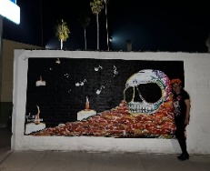
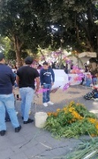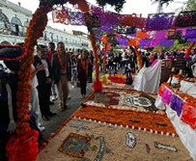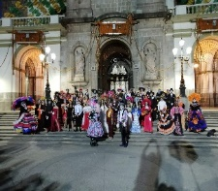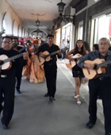
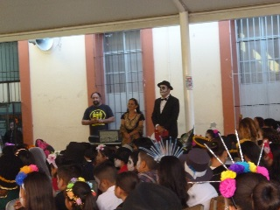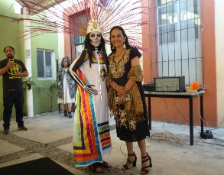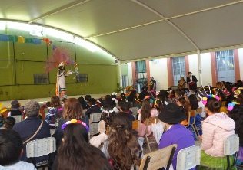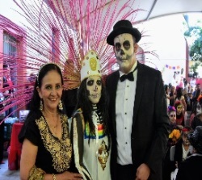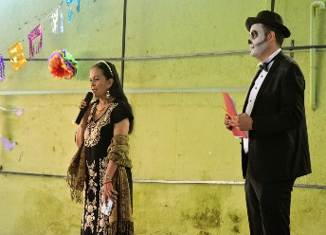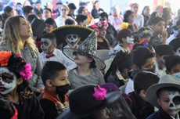
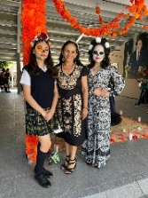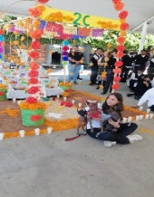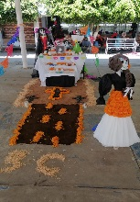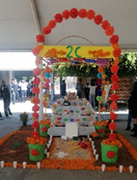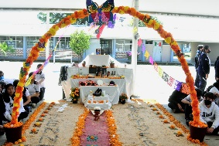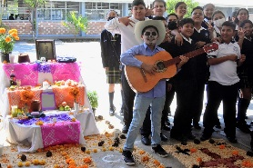

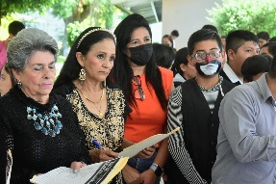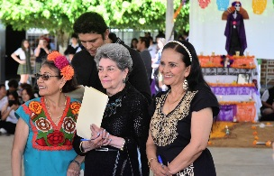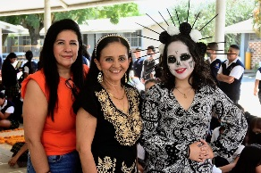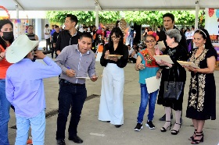
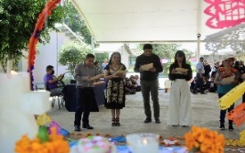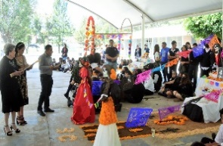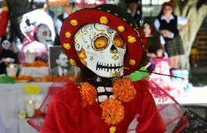
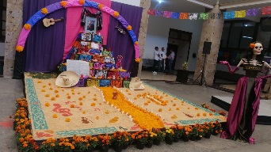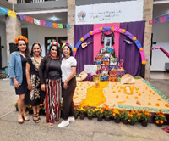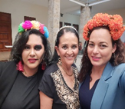
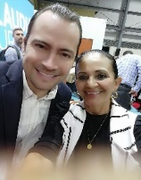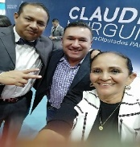
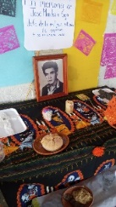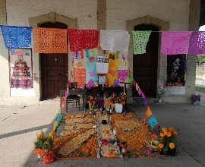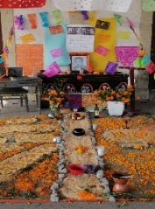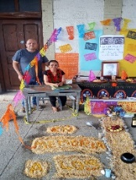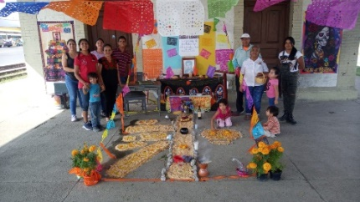

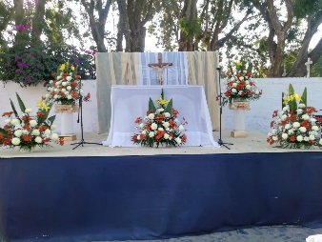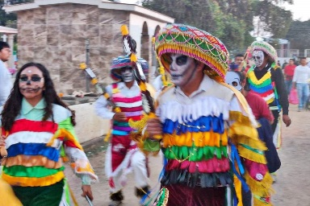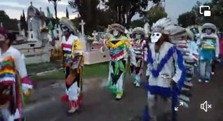
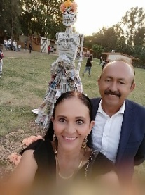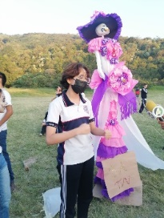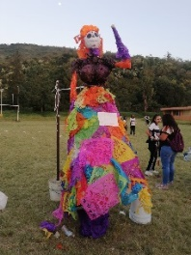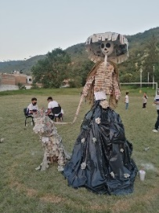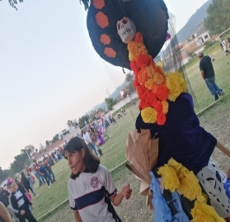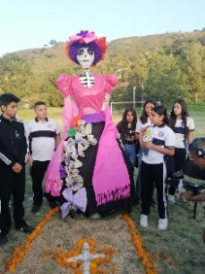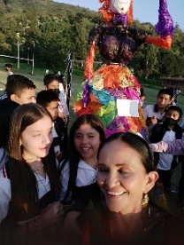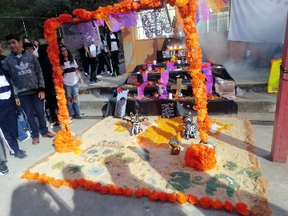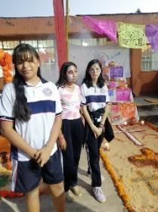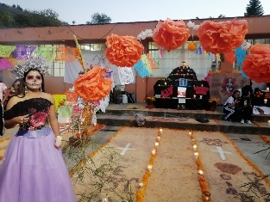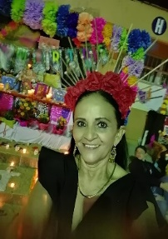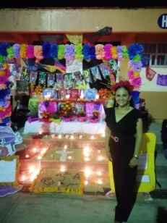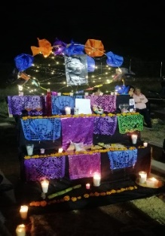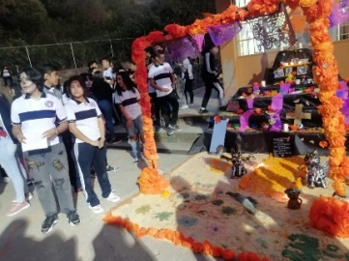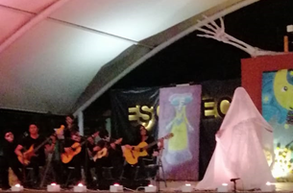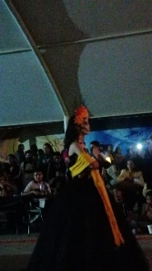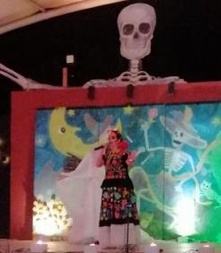
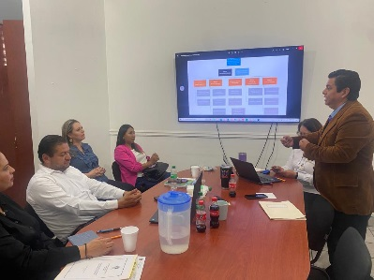
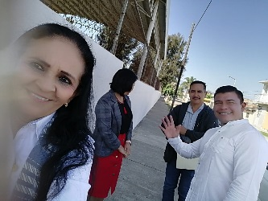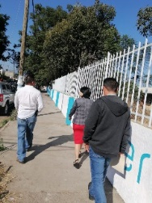
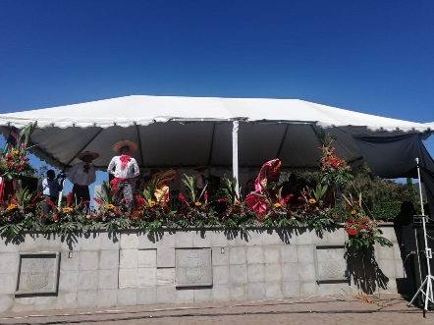
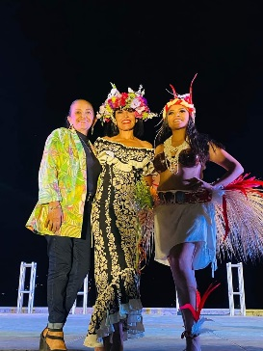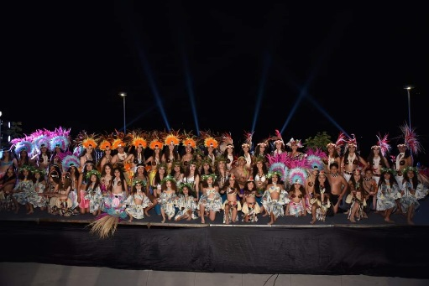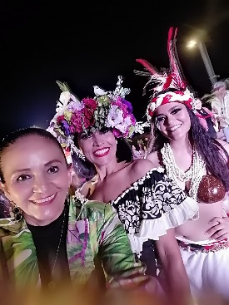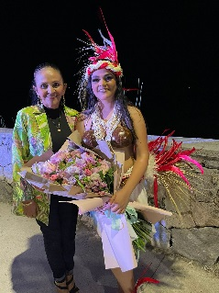
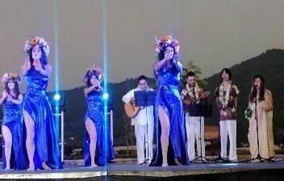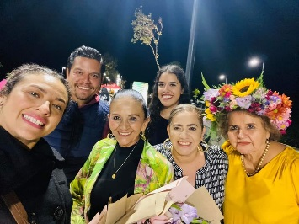
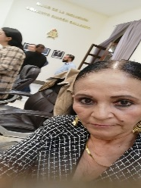

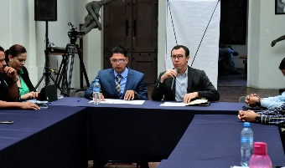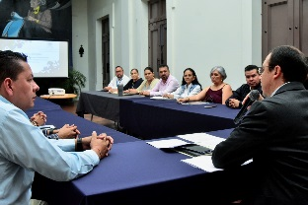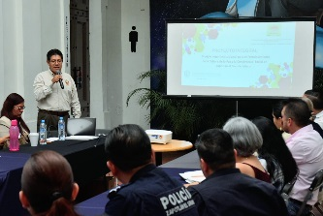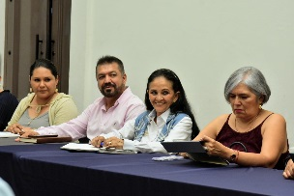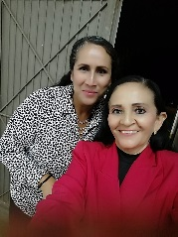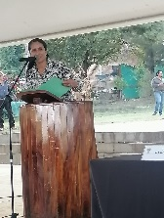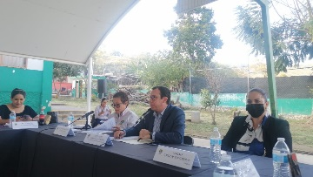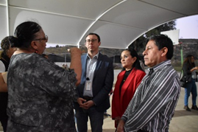
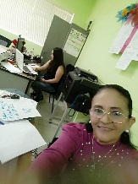
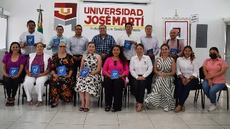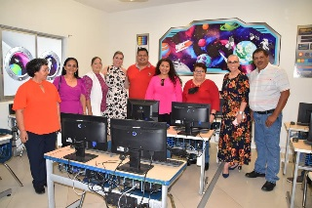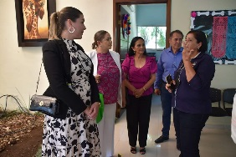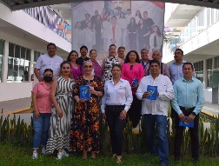
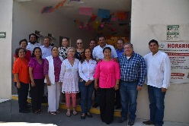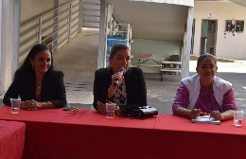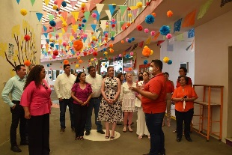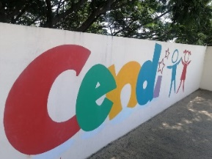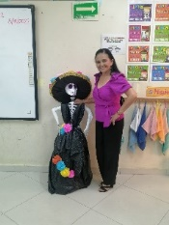

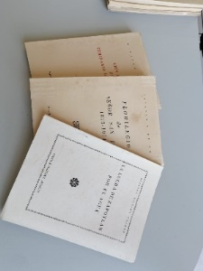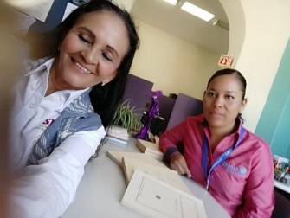
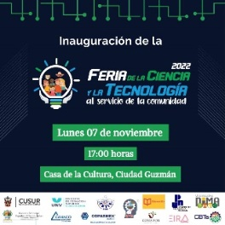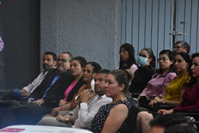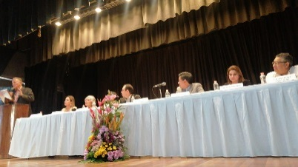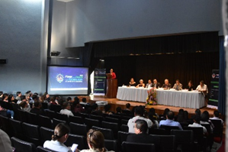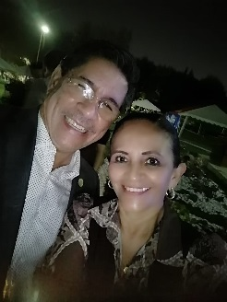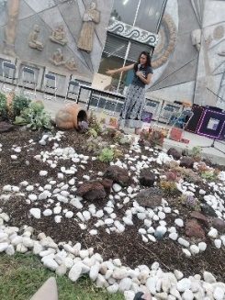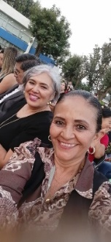
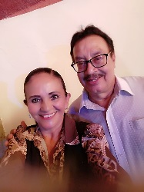
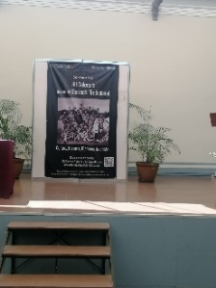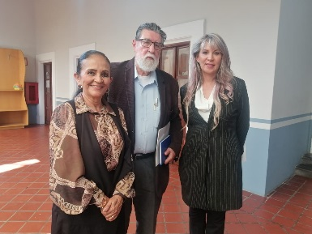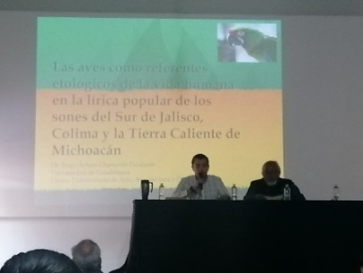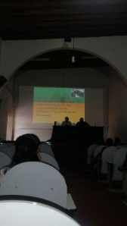
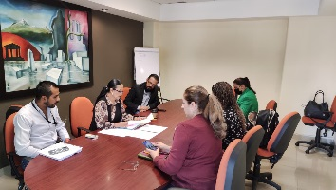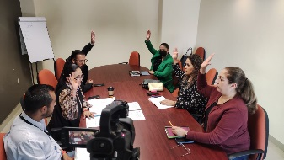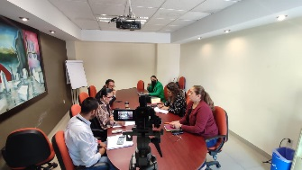

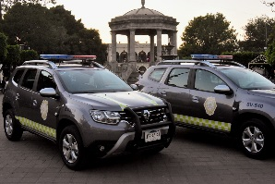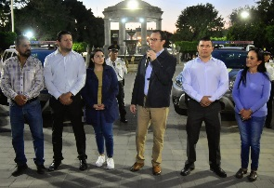
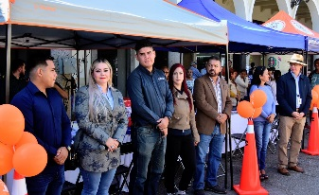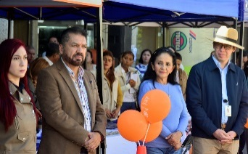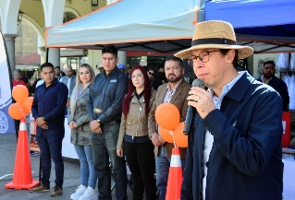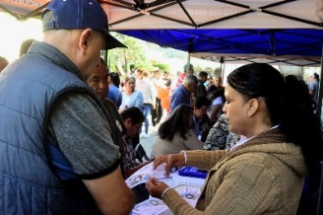

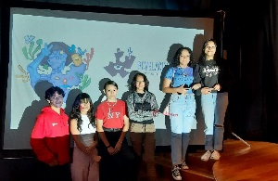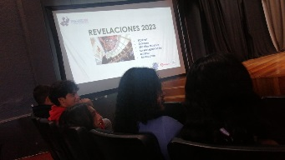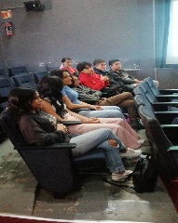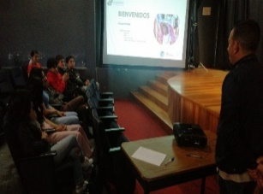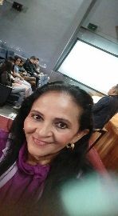

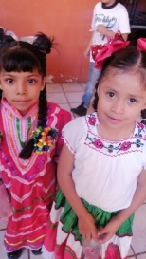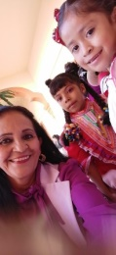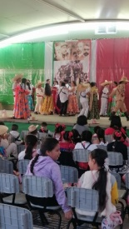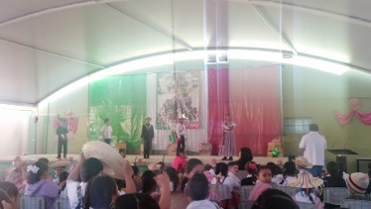
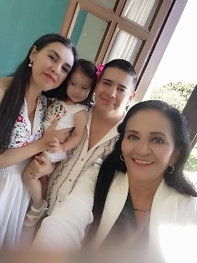
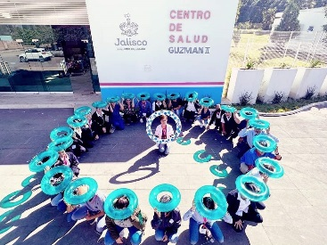
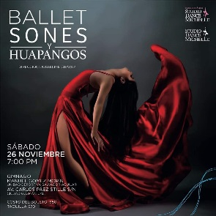
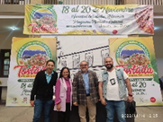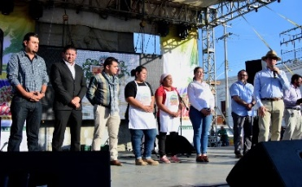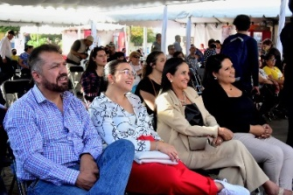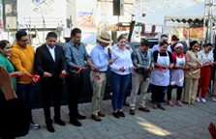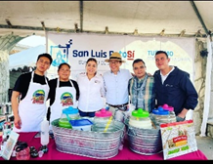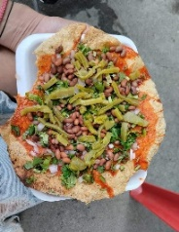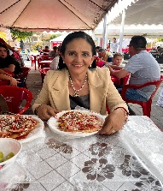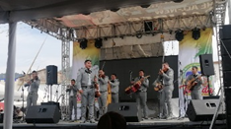
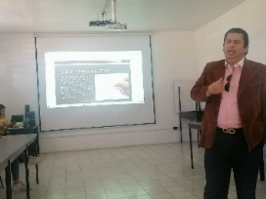
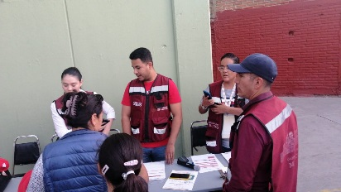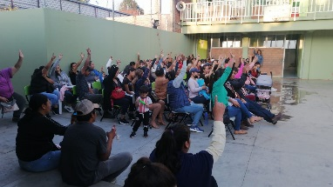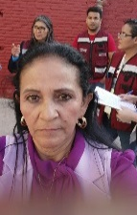

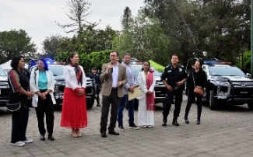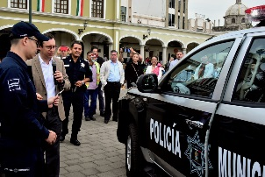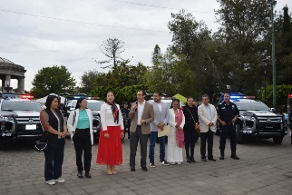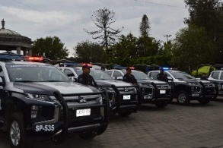
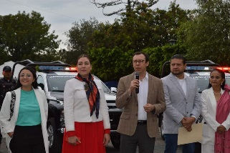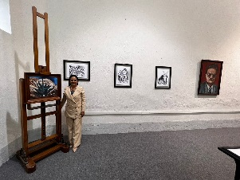
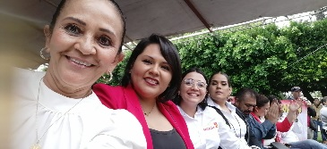
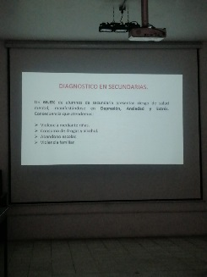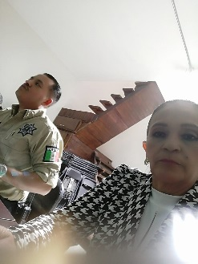
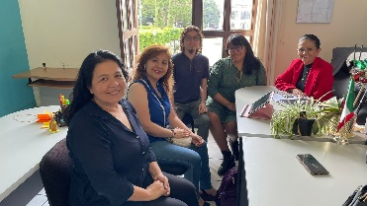
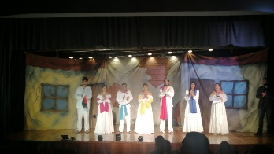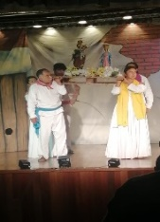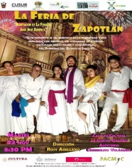
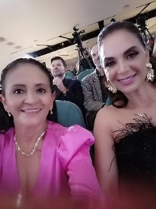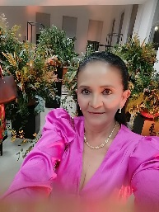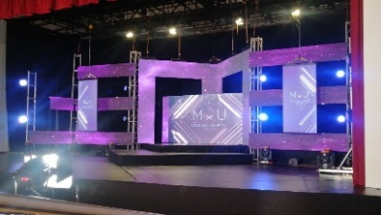
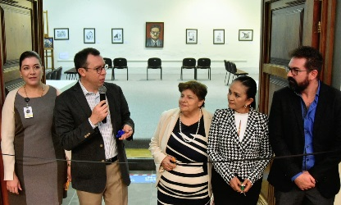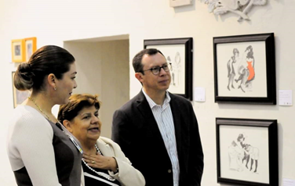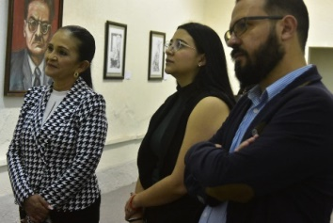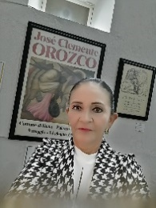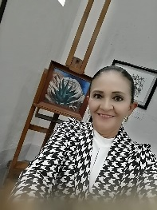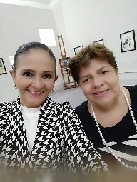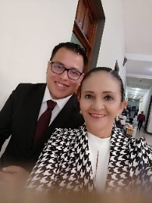
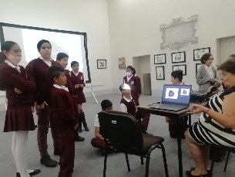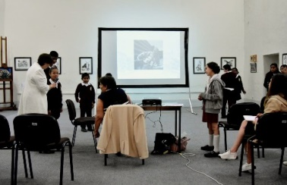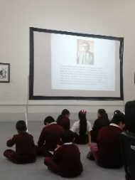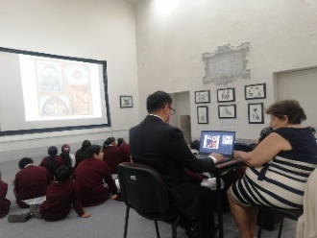

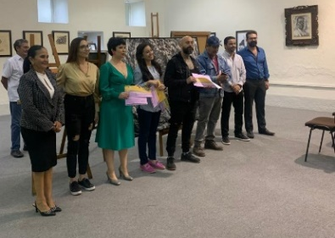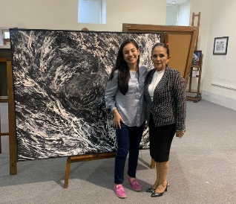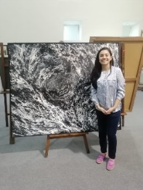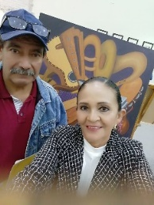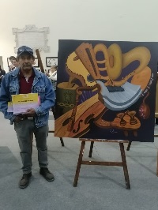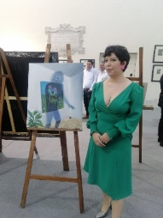
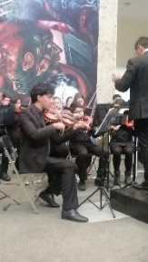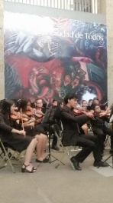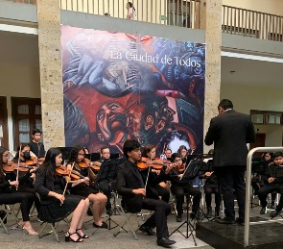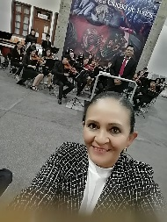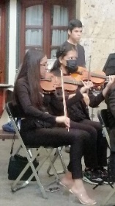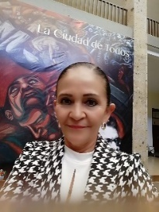

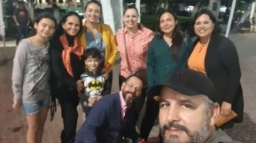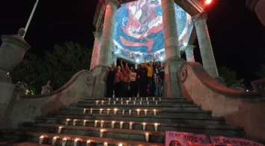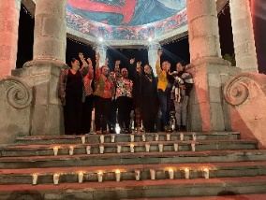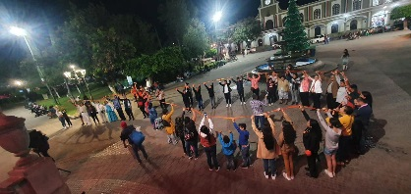
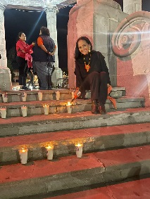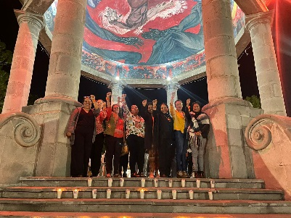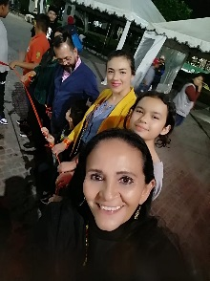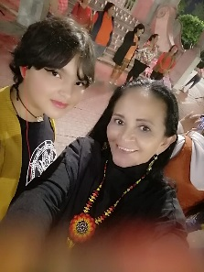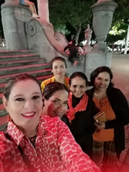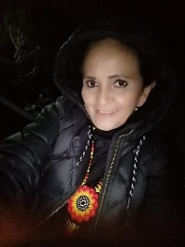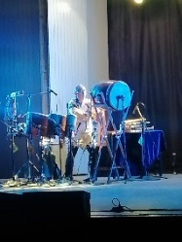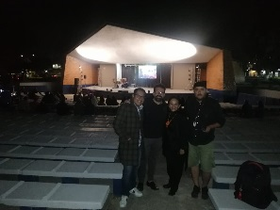
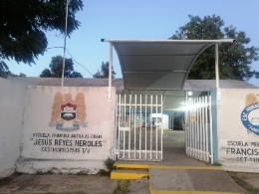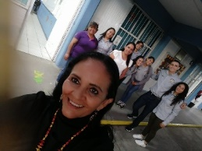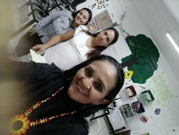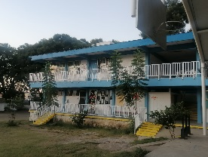

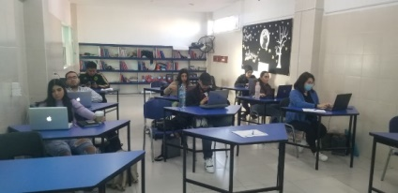
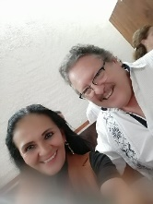
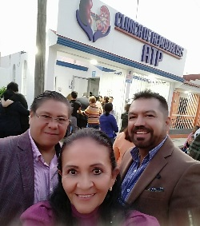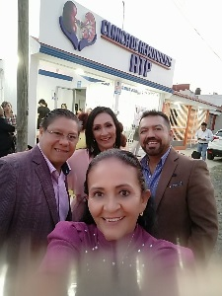
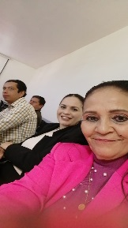
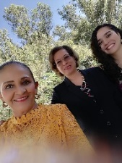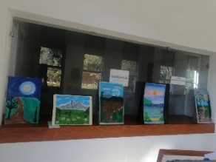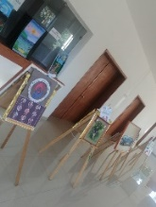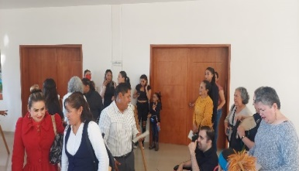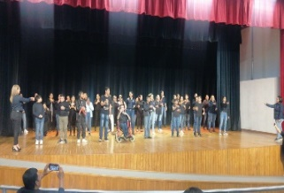
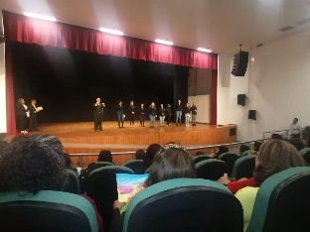
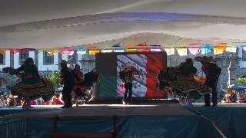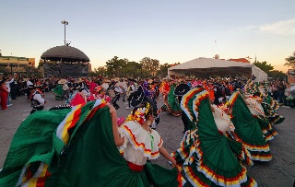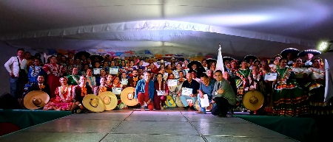
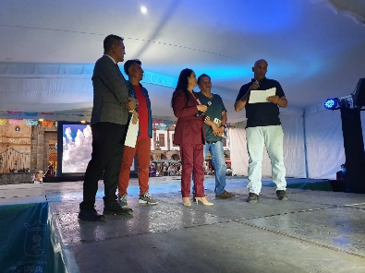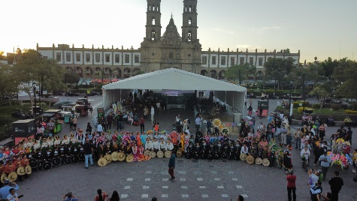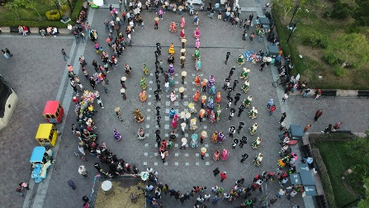
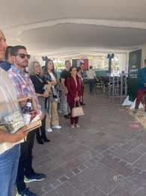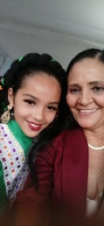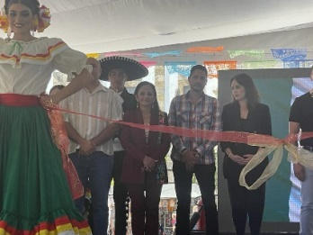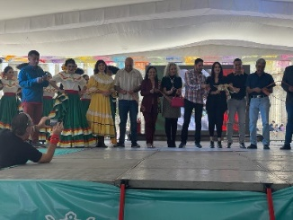

ACTIVIDADES DEL MES DE DICIEMBRE
DÌA | ACTIVIDADES
1 | ATENCION CIUDADANIA; BACHEO EN LA COLONIA VILLAS DE CALDERON
1 | EL CENTRO DE ATENCIÒN MULTIPLE 23 "DR. ANTONIO GONZÀLEZ OCHOA"CONFERENCIA MI VIDA COLOR DE ROSA POR ANDREA FLORES, EN EL MARCO DE LAS ACTIVIDADES DEL DÌA INTERNACIONAL DE LA DISCAPACIDAD.
1 | ATENCIÒN A LA SOLICITUD DE APOYO DE TRANSPORTE AL C. PORFIRIO DE LA CRUZ PARA ACUDIR A LA LOCALIDAD DE UNIÒN DE GUADALUPE EL PROXIMO 11 DE DICIEMBRE, CON EL COORDINADOR DE GESTIÒN DE LA CIUDAD.
2 | REUNIÒN CON LA COORDINACIÒN DE GESTIÒN DE LA CIUDAD Y DIRECYOR DE PROYECTOS DE OBRAS PÙBLICAS PARA REVISAR LAS SOLICITUDES DE APOYO DE LAS DIFERENTES ESCUELAS DEL MUNICIPIO.
2 | INAGURACIÒN DE LA 8a. FERIA DE LA MIEL
3 | CARRERA RECREATIVA CON CAUSA; CAMINA TROTA, RUEDA POR LA EQUIDAD Y LA INCLUSIÒN.
3 | INVITACIÒN A LAPRESENTACIÒN Y ELABORACIÒN DE PIÑATAS, EN LA VIEJA ESTACIÒN DE FERROCARRIL, A CARGO DE LOS PROMOTORES DE "VÌS VERDES POR JALISCO".
4 | CONCIERTO DE LA ORQUESTA DE GUITARRAS NUCLEOS ECOS DEL MUNICIPIO DE AMACUECA, EN UN ENSAMBLE DE LA SECRETARIA DE CULTURA DEL ESTADO DE JALISCO
5 | REUNIÒN CON EL DIRECTOR DE OBRAS PUBLICAS PARA REVISAR PROYECTO DE RESTAURACIÒN DEL COLUMNARIO DE LOS HIJOS ILUSTRES, ASÌ COMO LAS SOLICITUDES DE APOYO DE LAS DIFERENTES ESCUELAS DEL MUNICIPIO.
6 | PARLAMENTO DE NIÑAS Y NIÑOS DE MÈXICO 2022-2023
6 | FESTIVAL DE NAVIDAD
7 | SESIÒN DE LA COMISIÒN DE HACIENDA: ESTUDIO ANALISIS Y APROBACIÒN DEL DICTAMEN DEL PRESUPUESTO DE EGRESOS PARA EL EJERCICIO FISCAL 2023, PARA SU DISCUSIÒN Y APROBACIÒN.
7 | INVITACIÒN DEL COORDINADOR DEL TIANGUIS MPAL. BENITO JUÀREZ, A LA FESTIVIDAD DEL MISMO.
7 | 1KILOMETRO DEL JUGUETES, POR LOS ALUMNOS DE PSICOLOGÌA, AGRONEGOCIOS Y CULTURA FISICA Y DEPORTE DEK CuSUR. INVITACIÒN A DONAR
8 | REUNIÒN CON EL DIRECTOR DE TRANSITO Y VIALIDAD MUNICIPAL Y LA DIRECTORA DE LA ESCUELA PRIMARIA “ANEXA A LA NORMAL”, PARA REVISAR LA VALISACIÒN DEL AREA DE INGRESO DE LOS ALUMNOS DE LA ESCUELA EN CUESTIÒN.
8 | CONTINUIDAD DE LA SESIÒN DE LA COMISIÒN DE HACIENDA: ESTUDIO ANALISIS Y APROBACIÒN DEL DICTAMEN DEL PRESUPUESTO DE EGRESOS PARA EL EJERCICIO FISCAL 2023, PARA SU DISCUSIÒN Y APROBACIÒN.
8 | INVITACIÒN DEL COORDINADOR DEL TIANGUIS MPAL. BENITO JUÀREZ, A LA FESTIVIDAD DEL MISMO.
8 | INVITACIÒN A POSADA DE LA DRSE CD. GUZMÀN
8 | CINE FONICO AL AIRE LIBRE: EL CASTILLO DEL VAGABUNDO. ORQUESTA SINFONICA DEL ESTADO DE COLIMA.
9 | DESAYUNO NAVIDEÑO, DE PRESIDENCIA MUNICIPAL
9 | ENCENDIDO DEL ARBOL NAVIDEÑO, INVITACIÒN DEL DIF MPAL DE ZAPOTLÀN EL GDE.
10 | RECOGER KIT DE CARRERA NORMALISTA "CORRIENDO POR LA EDUCACIÒN"
11 | CARRERA NORMALISTA "CORRIENDO POR LA EDUCACIÒN"
11 | OBERTURA; RECITAL DE INVIERNO, OBERTURA
11 | TALLER DE ELABORACIÒN DE PIÑATAS TRADICONALES. PROYECTO VIAS VERDES POR JALISCO
11 | SALIDA DE LA DANZA DE LOS ARRIBEÑOS A LA LOCALIDAD DE LA UNIÒN DE GUADALUPE. APOYO DE TRANSPORTE .
12 | ANIVERSARIO DEL NATALICIO DEL HIJO ILUSTRE EDMUNDO TABOADA
12 | REUNIÒN CON EL DIRECTOR DE LA CASA DE LA CULTURA, SOBRE EL TEMA DE LOS HIJOS ILUSTRES DE ZAPOTLÀN
12 | CONSEJO DE SAPAZA. EN REPRESENTACIÒN DEL PRESIDENTE MPAL. MTRO. ALEJANDRO BARRAGÀN SANCHEZ.
13 | NAVIDAD PARA TODOS; CARAVANA NAVIDEÑA: INVITACIÒN DEL SISTEMA DIF, PUNTO DE PARTIDA, REFORMA Y CONCLUYENDO EN PLAZA RUBEN FUENTES GASSON.
14 | ECOS SALA DE LECTURA: RECITAL DE GUITARRA
14 | INAGURACIÒN DE LA EXPOSICIÒN "UN BREVE VIAJE DESDE EL INTERIOR: DE TICKETS VENCIDOS, CUENTOS CHINOS Y LO IRREVERSIBLE" DE LA ARTISTA PAULA M. GORETTI.
15 | VISITA AL PREESCOLAR "CARRUSEL", POSADA DE LOS NIÑOS Y ENTREGA DE REGALOS.
15 | VISITA A LA ESCUELA DE EDUCACIÒN MUSICAL "OPERTURA"
15 | CIERRE DE TALLERES 2022. BALLET CLÀSICO "EL CASCANUECES".
16 | BAILATRON NAVIDEÑO CON CAUSA
16 | HOMENAJE POSTUMO AL PERIODISTA LIC. MANUEL MUNGUÌA CASTILLO; CONVERSATORIO
17 | REUNIÒN DE LA GENERACIÒN 1977/1988 DEL CREN DE CD. GUZMAN
18 | RUEDA DE PRENSA DEL ENCUENTRO DE ORQUESTAS SINFONICAS 2022. TALLERES. TUXPAN, JAL.
18 | INVITACIÒN AL TIANGUIS MUNICIPAL, CELEBRACIÒ DE LA GRAN PIÑATA DEL COMERCIANTE "CHUCHIS"
18 | EXHIBICIÒN DE GIMNACIA ARTISTICA
19 | ENCUENTRO DE ORQUESTAS SINFONICAS 2022.
19 | ENTREGA DE LOS OFICOS A SECRETARÌA GENERALY A LA CASA DE LA CULTURA, DE SOLICITUD DE INCORPORACIÒN DE LOS 4 NOMBRAMIENTO DE HIJOS ILUSTRES A LOS ARCHIVOS CORRESPONDIENTES Y ESPACIOS EX PROFESO.
19 | PRESENTACIÒN ARTISITICA DE LOS ALUMNOS DE LA ESCUELA DE LA MÙSICA "RUBEN FUENTES".
19 | INVITACIÒN A LA INAGURACIÒN DEL TRADICIONAL TIANGUIS NAVIDEÑO, Y PRESENTACIÒN DE PASTORELA TRADICIONAL POR EL GRUPO DE NIÑOS CANTORES DEL TEMPLO DE LA MERCED.
20 | ENCUENTRO DE ORQUESTAS SINFONICAS 2022. CONCIENTO DE GALA DE CLAUSURA, CATEDRAL DE ZAPOTLÀN EL GRANDE.
20 | RECORRIDO TURISTICO A LOS PARTICIPANTES Y FAMILIARES DEL ENCUENTRO DE ORQUESTAS SINFONICAS DE LA REGIÒN SUR 2022.
21 | REUNIÒN DE REGIDORES PARA ANALISIS DE SITUACIONES CONTABLES
21 | ATENCIÒN CON EL C. SANTOS AMARAN ALONSO CALVARIO DEL PROYECTO VÌAS VERDES DE JALISCO, SOBRE EL APOYO DE LA CARRERA SAN SILVESTRE 2022
26 | HOMENAJE DE CUERPO PRESENTE A LA COMPAÑERA LUPITA DEL ÀREA DE PROVEDURIA DE PRESIDENCIA MUNICIPAL.,
26 | REVISIÒN DEL CALENDARIO DE CEREMONIAS SOLEMNES, CIVICAS, CULTURALES Y DEPORTIVAS DEL AÑO 2023.
27 | REUNIÒN CON PERSONAL DE LA JEFATURA DE EDUCACIÒN MUNICIPAL, PARA LA ORGANIZACIÒN Y ASIGNACIÒN DE LAS ESCUELAS SE LES SOLICITARÀ SU APOYO PARA LA REALIZACIÒN DE LAS CEREMONIAS CIVICAS DEL AÑO 2023
28 | REUNIÒN CON EL DIRECTOR DE LA OFICINA DE TRANSPARENCIA DE PRESIDENCIA MUNICPAL
29 | REUNIÒN CON PERSONAL DE LA DIRECCIÒN DE CULTURA MUNICIPAL, PARA LA ORGANIZACIÒN DE LA REALIZACIÒN DE LAS CEREMONIAS CIVICAS CULTURALES DEL AÑO 2023.
30 | REUNIÒN CON LA DIRECTORA DEL DIF Y EL DIRECTOR DE ESTACIONOMETROS, PARA REVISAR CONVOCATORIA DEL PREMIO "JULIA VERDUZCO DE ELIZONDO"
31 | ENCUENTRO INFANTIL Y JUVENIL, SAN SILVESTRE 2022, 3KM RECEATIVO; 5 KM . CLUB POTROS.

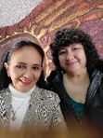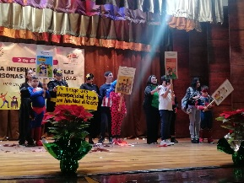
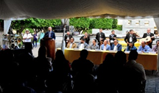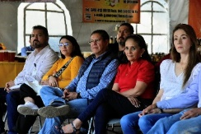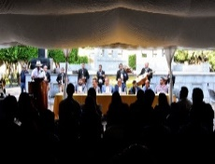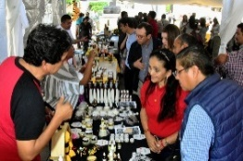
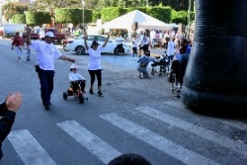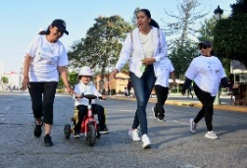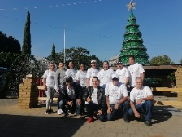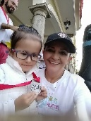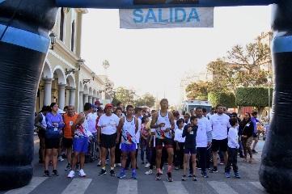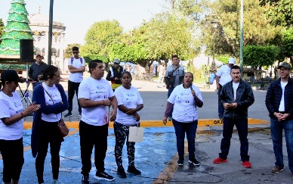

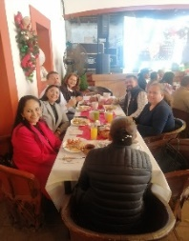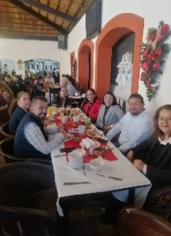
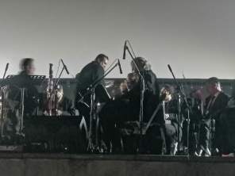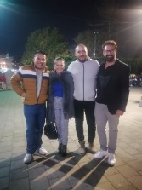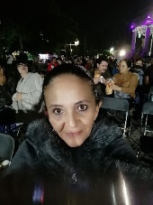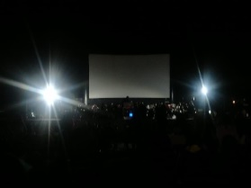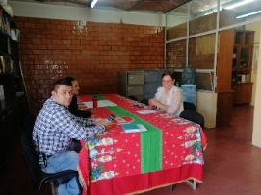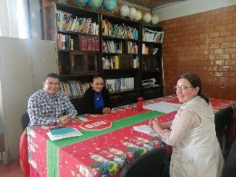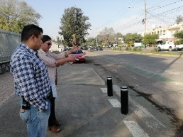
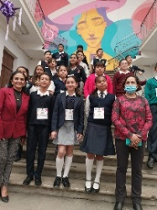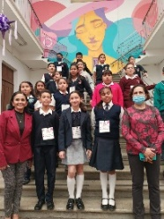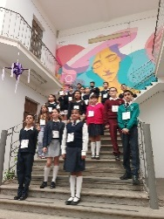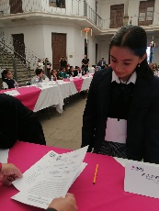
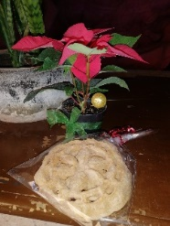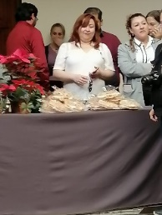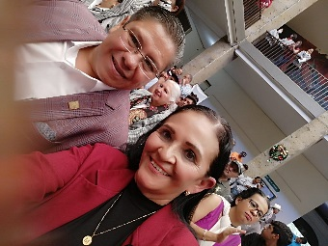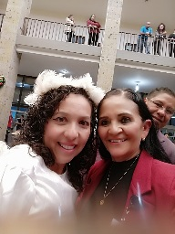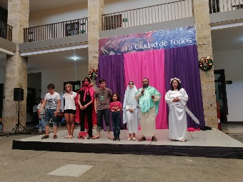
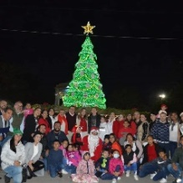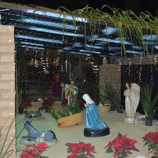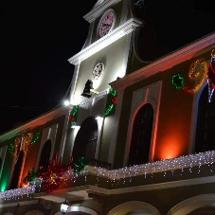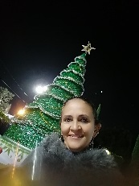
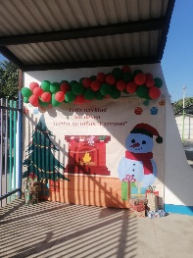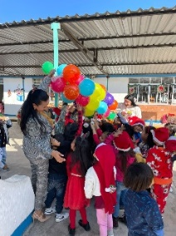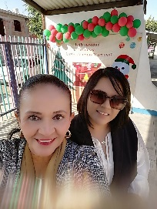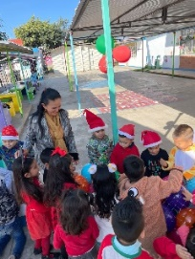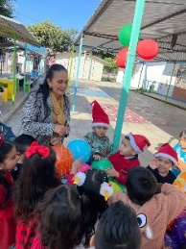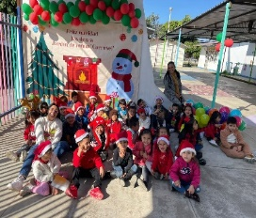
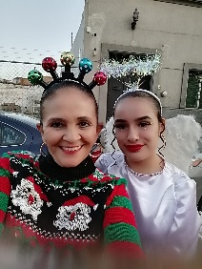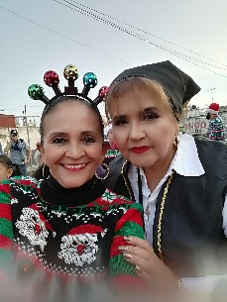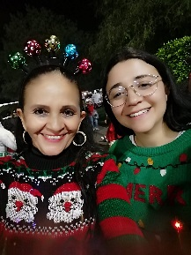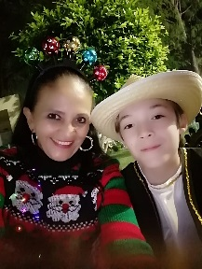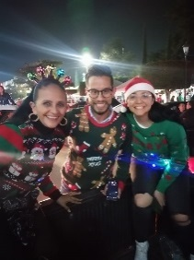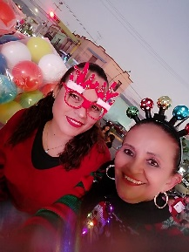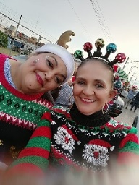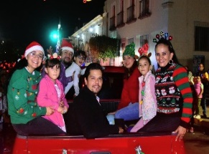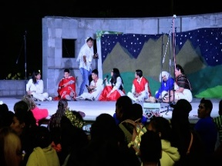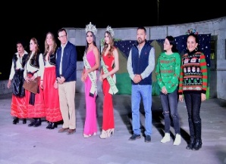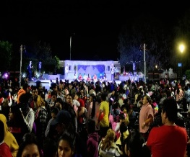
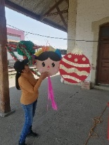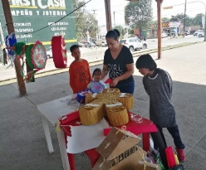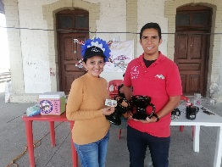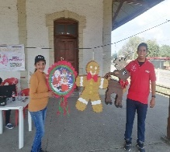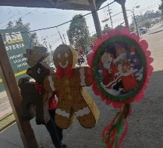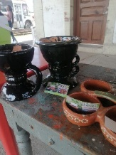
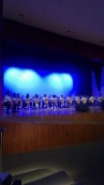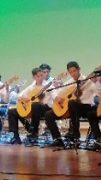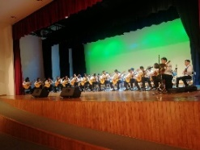
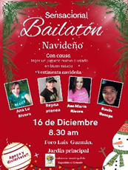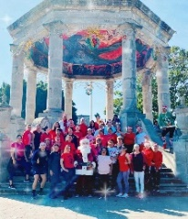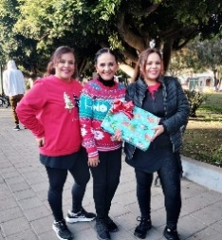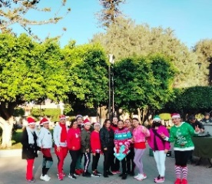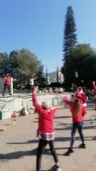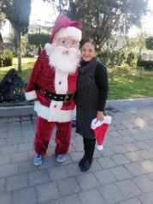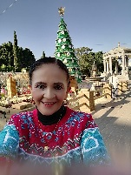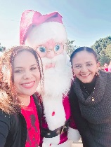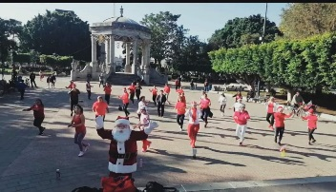
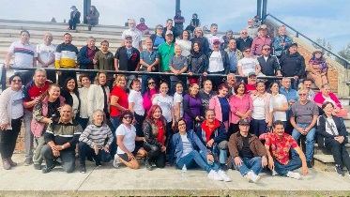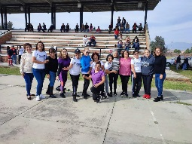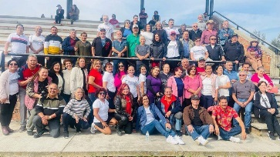
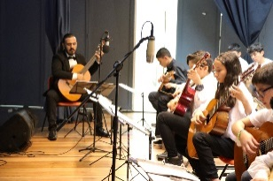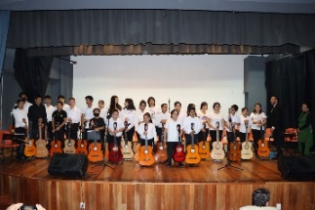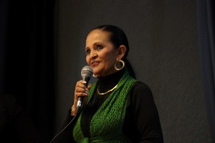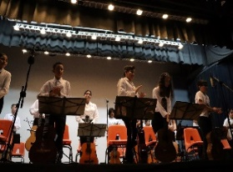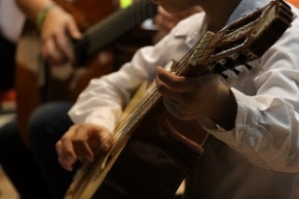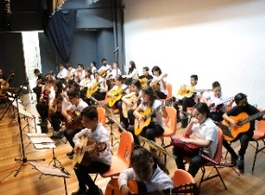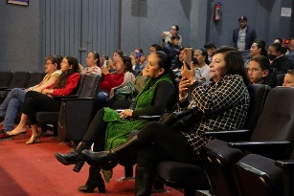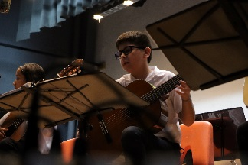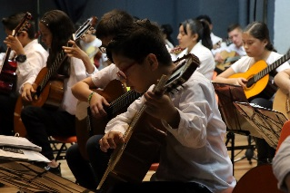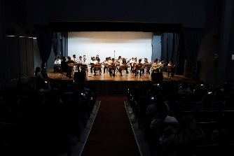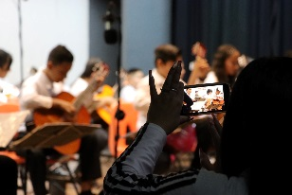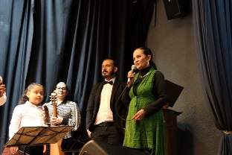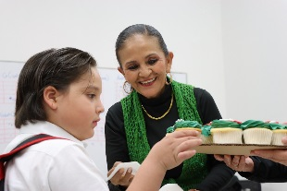
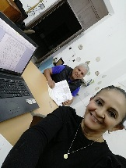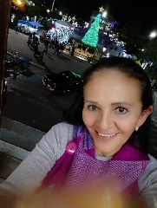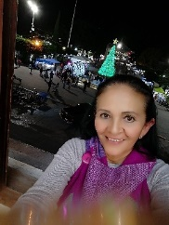
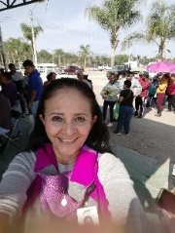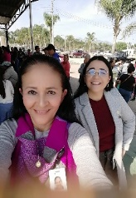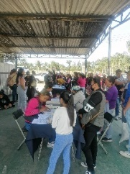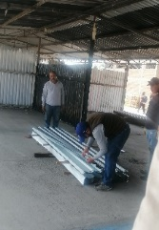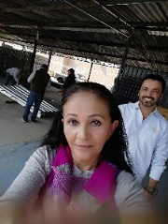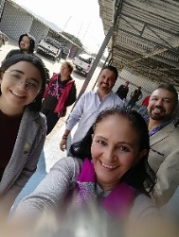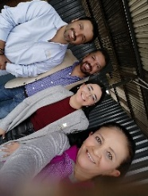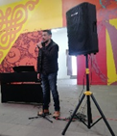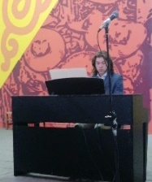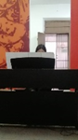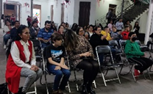
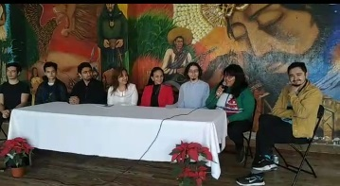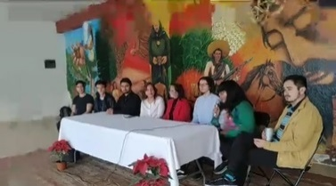
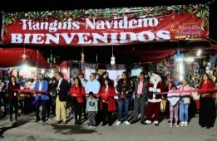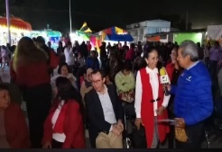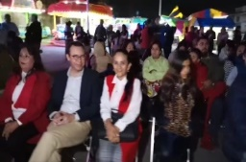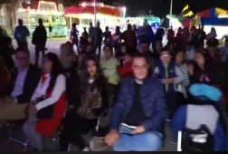
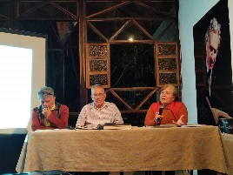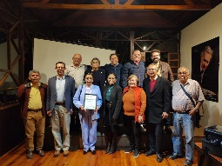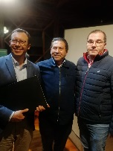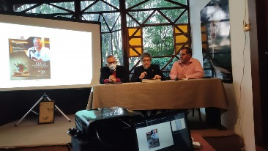
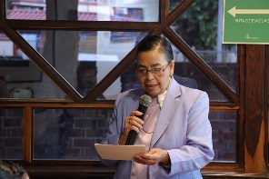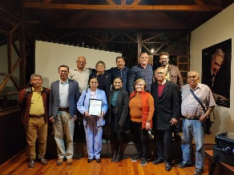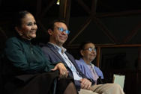
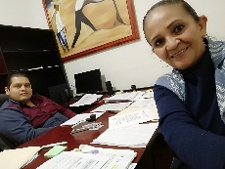
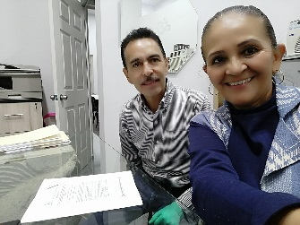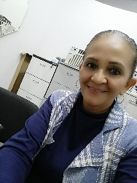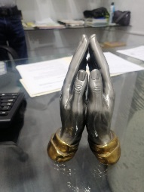
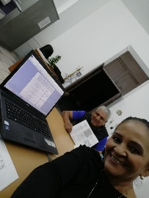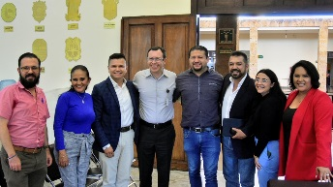
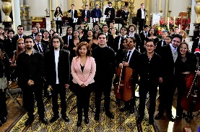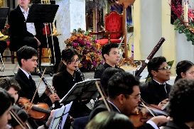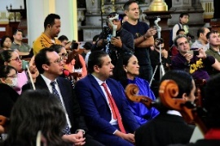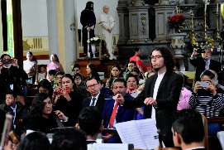
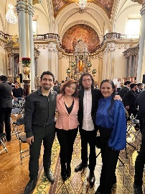
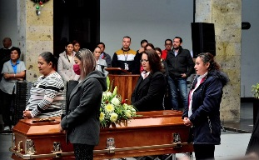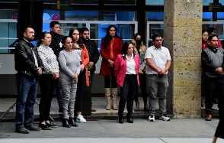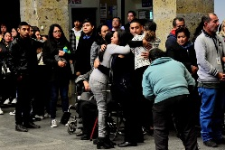

A T E N T A M E N T E
“2022, AÑO DE LA ATENCION INTEGRAL A NIÑAS, NIÑOS Y ADOLESCENTES CON CANCER EN JALISCO”
“2022. AÑO DEL CINCUENTA ANIVERSARIO DEL INSTITUTO TECNOLÓGICO DE CIUDAD GUZMÁN”
Cd. Guzmán, Municipio de Zapotlán El Grande, Jalisco a 31 de diciembre del año 2022.

MTRA. MARISOL MENDOZA PINTO
REGIDORA PRESIDENTA DE LA COMISION EDILICIA PERMANENTE DE EDUCACIÒN, CULTURA Y FESTIVIDADES CÌVICAS.

MMP

